基于极光优化算法改进的PPLO：一种多群体协同与自适应搜索策略
目录
摘要 3
一、背景 4
1、优化问题与元启发式算法在工程与科学中的广泛应用 4
2、PLO的理论依据及实现机制 4
3、原始PLO存在的不足 4
二、准备工作 5
1. 常见元启发式算法回顾 5
2. 原始极光优化算法（PLO）的详细介绍 6
3. 现有文献中关于关键问题的讨论及改进必要性 7
三、方法 8
1、PPLO整体流程概述 8
2、关键改进点详细描述 11
2.1种群初始化与分群策略 11
2.2动态自适应更新机制 12
2.3多样性维护与局部精细搜索 14
2.4 附加支持函数 16
四、理论分析 16
1. 收敛性分析 16
2. 时间复杂度分析 17
3. 参数敏感性讨论 18
五. 实验设计与结果分析 20
1. 实验设置 20
2. 参数设置 22
3. 实验流程 24
六、应用设计与结果分析 26
1.张力/压缩弹簧设计问题 26
2 压力容器设计问题（PVD）应用 27
3 三杆桁架设计 30
4 焊接梁设计 33
5 减速机设计问题 36
6.齿轮系 39
7.滚动轴承设计问题（Rolling element bearing design problem） 41
8．悬臂梁设计问题（Cantilever beam design problem） 45
9.多盘离合器制动器设计问题（Multiple disk clutch brake design problem） 48
10.步进圆锥滑轮问题 51
11行星轮系设计优化问题 55
12 机器人夹持器优化问题（Robot Gripper Design Optimization Problem） 58
七、结论与未来工作 62

摘要
极光优化算法（PLO）受自然界极光现象启发，通过模拟带电粒子在地球磁场中的螺旋运动、极光椭圆运动及粒子碰撞过程，实现全局搜索与局部开发。然而，原始PLO存在初始种群分布不均、早熟收敛和局部搜索精细性不足等问题，制约了其在复杂优化问题中的应用。为此，本文提出改进版极光优化算法（PPLO），并在以下几个方面进行了创新改进：
首先，采用Sobol序列进行种群初始化，确保初始解在搜索空间中均匀分布，并通过分群策略将种群划分为多个子群，使得每个子群能够独立更新，同时通过周期性交叉实现子群间信息共享，进一步提高全局搜索效果。其次，针对参数更新问题，PPLO引入非线性参数衰减机制，利用Sigmoid、tanh和指数衰减函数对惯性权重、搜索半径和控制反向学习的参数进行动态调整，使得算法在不同阶段能够灵活平衡全局探索与局部开发。此外，论文设计了精英池机制，通过保存优质解和子群间多模态交叉，有效维护种群多样性；同时，结合停滞检测与高斯扰动策略防止算法陷入局部最优，并引入反向学习策略进一步扩展搜索范围，提升算法的鲁棒性。
实验结果表明，PPLO在收敛速度、全局搜索能力和鲁棒性方面均显著优于原始PLO及其他主流元启发式算法，为复杂优化问题提供了一种高效且稳健的求解工具，且在工程设计、机器学习、物流调度等领域具有广泛的应用前景。

一、背景

1、优化问题与元启发式算法在工程与科学中的广泛应用
优化问题普遍存在于各个工程与科学领域，其目标在于通过寻找决策变量的最佳组合来提高系统性能或降低成本。在结构设计、工艺流程、资源调度等问题中，通过优化可以显著降低生产成本、提高产品质量以及节约能源。优化问题帮助解决路线规划、调度问题和库存管理，从而提高运输效率和降低物流成本。在资产配置、风险管理和投资组合优化中，优化方法可以在不确定性条件下找到最优的决策方案。元启发式算法被广泛应用于参数优化、特征选择以及神经网络训练等问题，帮助算法跳出局部最优，获得更好的模型性能。
元启发式算法因其不依赖于问题的凸性、连续性以及可微性，具备全局搜索和局部开发的双重能力，在处理高维、非线性、多峰以及复杂约束问题时具有独特优势。这些特性使得元启发式算法在面对现实世界中复杂且模糊的问题时，成为一种行之有效的求解策略。

2、PLO的理论依据及实现机制
理论依据——借鉴极光现象
极光优化算法（PLO）受到自然界极光现象的启发。极光的形成是由于太阳风中的带电粒子在进入地球磁场后，沿着磁力线运动并在大气中与气体分子碰撞产生的光辉现象。PLO正是通过模拟这一过程来进行优化搜索，其主要思想可以归纳为以下几点：
2.1带电粒子运动的模拟
带电粒子在地球磁场的影响下会呈现螺旋运动，这种运动能够局部细致地搜索解空间（局部开发）。同时，粒子在靠近极光形成区域时，会沿着“极光椭圆”进行大范围搜索，这种运动特性对应于全局探索。
2.2多阶段搜索策略
局部搜索（螺旋运动）：粒子在磁场中的旋转运动，使得算法能够在当前区域内精细地寻找最优解。
全局搜索（极光椭圆运动）：粒子在极光区域内的运动特性使其能够跨越较大空间，探索全局最优区域。
碰撞策略：模拟粒子在运动过程中发生碰撞，通过随机扰动来跳出局部最优，从而提高算法的鲁棒性。
这种基于物理现象的启发式设计为PLO提供了一个直观且有理论支撑的搜索框架，旨在平衡全局探索与局部开发的能力。

3、原始PLO存在的不足
尽管PLO在理论上具有新颖性并在部分标准测试函数上表现出较好的优化性能，但仍存在一些不足之处：
3.1初始种群分布不均
传统的均匀随机初始化方式可能导致初始解分布较为零散，不易全面覆盖搜索空间，从而影响全局搜索能力。
3.2单一种群搜索策略
原始算法未采用分群机制，所有个体共享相同的搜索策略，信息交流不足，容易导致搜索过程中的多样性不足和早熟收敛。
3.3参数更新机制简单
采用线性衰减的惯性权重和固定的速度更新公式，难以适应搜索过程不同阶段的需求，全局探索和局部开发之间的平衡较难实现。
3.4缺乏多样性维护措施
在搜索过程中没有针对种群多样性和停滞情况的特殊处理，导致在陷入局部最优时缺少有效的跳出策略。

二、准备工作

1.

2. 原始极光优化算法（PLO）的详细介绍
2.1 理论背景
极光优化算法（PLO）的设计灵感来源于自然界中极光（Aurora Borealis）的形成过程。具体而言：
- 带电粒子运动：太阳风中的带电粒子在进入地球磁场后，会受到洛伦兹力的作用而发生螺旋运动，并最终与大气中的分子发生碰撞，形成极光。
- 运动策略：PLO 模拟这种物理现象，将带电粒子的运动过程拆解为：
  - 螺旋运动（Gyration Motion）：模拟粒子在磁场中沿着固定轨迹进行局部细致搜索，从而实现局部开发。
  - 极光椭圆运动（Auroral Oval Walk）：模拟粒子在极光形成区域内大范围的自由运动，起到全局探索的作用。
  - 粒子碰撞策略：通过模拟粒子之间的碰撞和随机扰动，帮助算法跳出局部最优，提升全局搜索能力。
2.2 数学模型与伪代码
- 数学模型：
PLO 利用物理定律描述带电粒子在磁场中的运动。例如，通过结合洛伦兹力和牛顿第二定律得到的微分方程描述粒子速度随时间的变化：
$$m\frac{dv}{dt}=qvB-αv$$
其中 $q$ 为带电粒子的电荷，$B$ 为地球磁场强度，$α$ 为考虑大气阻力的阻尼因子。
在全局探索阶段，利用 Lévy 飞行模拟随机大步长运动：
$$Ao=Levy\left(d\right)×\left(X_{avg}-X_{i}\right)+\text{随机项}$$
最终通过加权组合局部搜索与全局搜索更新个体位置：
$$X_{\text{new}}\left(i\right)=X\left(i\right)+r2×\left(W1×v\left(t\right)+W2×Ao\right)$$
- 伪代码示例：
原始PLO伪代码通常包括以下步骤：
  - 初始化：生成初始种群 XX（随机分布于定义域内）。
  - 局部搜索（螺旋运动）：利用粒子运动模型计算局部搜索方向和步长。
  - 全局搜索（极光椭圆运动）：通过 Lévy 飞行和全局最佳解指导的更新实现全局探索。
  - 粒子碰撞：随机选择邻近粒子进行碰撞扰动，避免陷入局部最优。
  - 迭代更新：根据适应度函数评估解的优劣，不断更新局部与全局最佳解，直至满足终止条件。

3. 现有文献中关于关键问题的讨论及改进必要性
3.1 初始种群分布
- 现状：许多元启发式算法（包括原始PLO）采用均匀随机初始化，这在低维问题中较为有效，但在高维空间中容易导致种群分布不均，部分区域搜索不足。
- 讨论：文献中提到，采用低差异序列（如Sobol序列或Halton序列）可以显著改善初始解的均匀性，从而增强全局搜索能力。
3.2 全局探索与局部开发的平衡
- 现状：有效的全局探索与局部开发平衡是元启发式算法的关键。原始PLO通过螺旋运动和极光椭圆运动实现两者的结合，但参数设置（如固定的惯性权重和步长）难以适应搜索过程不同阶段的需求。
- 讨论：大量研究表明，自适应和非线性参数调节机制有助于在算法运行的早期保持探索能力，在后期精细开发局部最优。文献中不少工作尝试引入动态调整机制来改善这一平衡。
3.3 早熟收敛问题
- 现状：由于种群多样性不足，原始PLO在某些复杂问题上容易过早收敛于局部最优解，缺乏有效机制来跳出局部最优。
- 讨论：已有文献中提出引入精英策略、停滞检测、反向学习等方法来维持种群多样性，防止早熟收敛。利用这些技术，算法可以在陷入局部最优时引入扰动，增加跳出局部极值的机会。

三、方法

1、PPLO整体流程概述
PPLO主要流程可分为以下三个阶段：
- 种群初始化阶段
  - Sobol序列初始化：利用Sobol序列生成初始种群，保证个体在搜索空间内分布均匀。
  - 分群策略：将整个种群划分为若干子群，每个子群独立初始化位置和速度，从而实现区域化搜索。
  - 精英池初始化：建立一个固定容量的精英档案库，用于存储各子群中发现的优秀解，便于后续信息共享和停滞扰动。
- 迭代更新阶段
在每次迭代中，PPLO采用动态自适应机制和分阶段搜索策略，主要包括：
  - 非线性参数衰减：根据当前迭代次数，利用Sigmoid、tanh和指数衰减函数调整关键参数，如反向学习概率（E值）、惯性权重和搜索半径，以适应不同搜索阶段需求。
  - 子群内部更新
    - 全局探索阶段（迭代初期）：采用较高惯性和Levy飞行步长，使个体进行大步跳跃，扩展搜索范围。
    - 局部开发阶段（中期）：结合个体历史最佳和子群局部最佳，同时加入布朗运动项，实现局部精细搜索。
    - 精细搜索阶段（后期）：引入拟牛顿方向修正（或备用目标引导策略），调整搜索方向，实现解的细化。
    - 反向学习策略：以一定概率计算当前解的对称（反向）位置，扩展搜索区域，防止陷入局部最优。
  - 子群间交互与精英池维护
    - 周期性进行多模态精英交叉，利用精英池中优秀解与各子群局部最优解进行信息交换。
    - 监测连续若干代无改进情况（停滞检测），触发高斯扰动对精英解进行扰动，增强全局搜索能力。
  - 全局最优更新：从各子群中提取局部最优，更新全局最佳解，并记录收敛曲线。
- 终止条件
当达到预设最大迭代次数或满足其他收敛准则时，算法停止，并输出全局最优解及收敛曲线。
相较于原始PLO，PPLO在初始化时采用了Sobol序列与分群策略，而在迭代更新阶段则引入了非线性参数衰减、分阶段速度更新、反向学习、子群间交互、精英池维护和停滞扰动等多种机制，有效提高了全局搜索、局部精细开发以及鲁棒性。
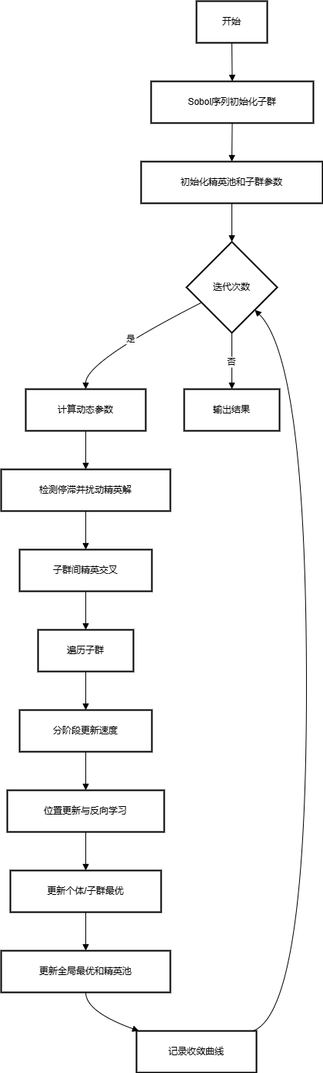
说明
- 初始化阶段
PPLO使用Sobol序列和分群策略替代了原始PLO的简单随机初始化，实现了更均匀的种群分布和区域化搜索，精英池的引入也为后续交叉和扰动提供了数据支持。
- 迭代更新阶段
动态参数衰减（非线性E值、惯性权重、搜索半径）使得搜索策略能够根据迭代进度灵活调整；分阶段的速度更新在不同阶段分别采用了全局探索、局部开发和精细搜索策略，增强了搜索能力；反向学习、停滞检测及强扰动机制进一步防止早熟收敛；子群间交互和精英池维护则保证了全局信息的共享和多样性维护。
- 终止阶段
当达到最大迭代次数或满足收敛准则时，算法终止，输出全局最优解和收敛过程信息。
通过这种整体框架的设计，PPLO相较于原始PLO在初始化质量、参数自适应、分阶段搜索和多样性维护等方面均有显著改进，从而实现更快收敛、更强全局搜索能力和更高的鲁棒性。

2、关键改进点详细描述

2.1种群初始化与分群策略
- 采用Sobol序列初始化
Sobol序列是一种低差异（low-discrepancy）的序列，其主要优势在于：
  - 均匀性：与传统的伪随机数生成方法相比，Sobol序列能够更均匀地覆盖整个搜索空间，确保初始个体不会在某些区域过于稀疏或过于集中。
  - 空间覆盖优势：均匀分布的初始解能够有效避免局部聚集现象，从而提升全局搜索的可能性，减少后续优化过程中因初始分布不佳导致陷入局部最优的风险。
在PPLO中，利用Sobol序列生成的初始种群可以为算法提供一个高质量、多样性更好的起点，进而有助于提升整个优化过程的效率和效果。
- 分群策略
除了采用Sobol序列外，PPLO进一步将整个种群划分为多个子群，每个子群独立进行更新。具体做法和优势如下：
  - 独立更新：每个子群内部的个体在其局部区域内进行搜索，通过各自的局部搜索策略更新位置和速度。这种方式使得不同子群可以针对不同区域展开深入探索，避免整个种群都集中在某一局部区域而导致的早熟收敛问题。
  - 子群间交互：虽然子群独立更新，但PPLO设计了周期性或基于触发机制的子群间交互机制，例如多模态精英交叉。通过这种交互，不同子群可以共享优质信息，提升全局搜索效果，同时确保整个种群的信息多样性和鲁棒性。
  - 整体搜索提升：分群策略不仅有助于并行探索搜索空间，还能在局部搜索和全局探索之间形成互补。当某一子群在某个区域表现不佳时，通过子群间的交互，优质解有机会传递到其他子群，从而整体提升算法性能。

2.2动态自适应更新机制

1. 非线性参数衰减
在PPLO中，为了使搜索过程在初期具有更强的全局探索能力，而在后期更专注于局部精细搜索，采用了非线性衰减策略来动态调整关键参数。主要涉及以下几个参数：
(1) E值衰减（用于控制反向学习的概率）
- 公式 $E\left(t\right)=\frac{1}{1+\exp\left(0.1×\left(t-\frac{T}{2}\right)\right)}$
- 说明：该公式利用Sigmoid函数，当迭代数 ttt 较小时，E(t)E(t)E(t) 较高，说明反向学习的概率较大，有利于全局搜索；当 ttt 增大时，E(t)E(t)E(t) 迅速降低，有利于局部精细开发。
(2) 惯性权重的非线性衰减
- 公式： $\text{Inertia}\left(t\right)=0.9×\left(1-tanh\left(\frac{5t}{T}\right)\right)$
- 说明：利用tanh函数调整惯性权重，起始时惯性较大（促进大步探索），随着迭代进行，惯性逐渐减小（减少搜索步长，有利于细化搜索）。
(3) 搜索半径的指数衰减
- 公式： $R\left(t\right)=0.1×\left(U_{b}-L_{b}\right)×\exp\left(-\frac{4t}{T}\right)$
- 说明：搜索半径随着迭代呈指数级收缩，使得在后期算法能够在较小的局部区域内进行精细搜索，提高解的精度。

2.阶段性速度更新机制
根据迭代进度，PPLO将搜索过程划分为三个阶段：全局探索阶段、局部开发阶段和精细搜索阶段。各阶段采用不同的速度更新公式，以适应不同搜索需求。
(1) 全局探索阶段（$t<\frac{T}{3}$）
目标：大步长搜索全局最优区域，尽可能遍历搜索空间。
速度更新公式：$v_{i}\left(t\right)=\text{Inertia}\left(t\right)×v_{i}\left(t\right)+2.0×\text{rand}×\left(D-x_{i}\left(t\right)\right)+0.6×\text{Levy}\text{_}\text{step}$
其中：
- $D$表示当前目标位置（例如全局最佳或经过子群交互更新后的目标位置）。
- $\text{Levy}\text{_}\text{step}$是通过$\text{Levy}$飞行函数生成的步长，用于模拟随机大步长的探索。
实现思路：
利用较大的惯性权重和Levy飞行步长，使得个体能够进行大范围跳跃，迅速探索搜索空间。
（2）局部开发阶段（$\frac{T}{3}≤t<\frac{2T}{3}$）
目标：利用个体和子群的历史最优信息，在局部区域内进行精细搜索。
速度更新公式：$v_{i}\left(t\right)=\text{Inertia}\left(t\right)×v_{i}\left(t\right)+1.2×\text{rand}×\left(pBest_{i}-x_{i}\left(t\right)\right)+0.8×\text{rand}×gBest_{\text{group}-x_{i}\left(t\right)}+B$
其中：
- $pBest_{i}$是个体i的历史最佳位置。
- $gBest_{\text{group}}$是当前子群的最佳位置。
- B表示布朗运动项，通常为：
$$B=0.1×\text{randn}\left(1,\text{dim}\right)×\left(U_{b}-L_{b}\right)$$
实现思路：
综合考虑个体自身经验和子群合作信息，通过较小的随机扰动（布朗运动）进行局部搜索，提升搜索精度。
(3) 精细搜索阶段（$t≥\frac{2T}{3}$）
- 目标：
在接近最优解时进行更精细的局部搜索，提高解的准确性。
- 速度更新公式（拟牛顿方向修正）：
如果可以计算出局部梯度，则：
$$v_{i}\left(t\right)=0.2×v_{i}\left(t\right)+0.6×d_{\text{Newton}}×\left(U_{b}-L_{b}\right)+0.1×\text{randn}\left(1,\text{dim}\right)×\left(U_{b}-L_{b}\right)$$
其中：
- $d_{\text{Newton}}$通过数值梯度计算得到，其计算方法为对每个维度进行有限差分估计：
$$d_{\text{Newton}}=-\frac{∇f\left(x\right)}{|∇f\left(x\right)|}$$
若拟牛顿方向无法计算，则采用备用策略：
$$v_{i}\left(t\right)=0.2×v_{i}\left(t\right)+0.8×\text{rand}×\left(D-x_{i}\left(t\right)\right)$$
实现思路：
在搜索的后期，通过利用局部梯度信息修正搜索方向，实现更细致的步长控制；同时加入少量随机扰动以防过早收敛。

2.3多样性维护与局部精细搜索

1. 精英池与子群间交互
(1) 精英池设计
- 设计思路
在算法运行过程中，建立一个固定容量的精英档案库（Elite Pool），用于存储当前搜索过程中获得的最优解。
- 作用与优势
  - 保存优质解：精英池实时保存各子群中表现较好的解，保证这些优质信息不会因为随机扰动而丢失。
  - 信息共享：在后续的子群更新和交互过程中，可以从精英池中选择优秀解作为交叉对象，从而将局部搜索到的高质量信息传递到其他子群，提高整体搜索效果。
(2) 子群间交互机制
- 多模态精英交叉
  - 机制描述：
在每隔一定代数（或满足触发条件）时，不同子群之间通过交叉操作进行信息交换。具体做法是：从精英池中随机选择一个或多个精英解，然后与各子群当前的局部最佳解进行加权交叉，生成新的候选解。
  - 数学描述：
设某子群的局部最佳解为 ${gBest}_{group}$ ，池中选出的精英解为 E（例如，通过轮盘赌或随机选择），交叉操作可以表示为：
$$X_{cross}={αgBest}_{group}+\left(1-α\right)E+δ$$
其中，α∈[0.4,0.6]为交叉系数，δ为少量的随机扰动项（例如高斯扰动）。
  - 优势说明：
这种交叉策略使得各子群能够借鉴其他子群的优秀经验，避免各自陷入局部最优，同时保持信息多样性，提升全局搜索的效果。

2. 停滞检测与强扰动策略
(1) 停滞检测
- 原理描述：
通过监控全局最优解在连续若干代（例如10代）内是否有明显改进来检测算法是否进入停滞状态。
- 判断依据：
设上一代全局最优适应度为$f_{\text{prev}}$，当前代全局最优适应度为$f_{\text{current}}$，如果满足：
$$\left|f_{\text{current}}-f_{\text{prev}}\right|<ϵ$$
(2) 强扰动策略
- 实施方法：
当停滞检测计数器超过预设代数时，针对精英池中的优质解施加高斯扰动。
- 数学描述：
设当前精英解为$X_{elite}$，高斯扰动后的新解为：
$$X_{perturb}=X_{elite}+σ×N\left(0,1\right)$$
其中，$σ$为扰动尺度参数，$N\left(0,1\right)$表示标准正态分布。
优势说明：
强扰动能有效地将部分个体从局部最优区域中“拉出”，增加种群多样性，重新激活全局搜索能力，从而避免整个种群陷入局部极值。

3. 反向学习策略
(1) 原理与实现
- 基本思想：
反向学习（Opposite Learning）利用当前解的对称信息来扩展搜索范围。假设一个个体的当前位置为X，索空间定义的下界$L_{b}$和上界$U_{b}$下，其反向位置$X_{opposite}$定义为：
$$X_{opposite}=U_{b}+L_{b}-X$$
实现方式：
在每次位置更新后，以一定概率（例如与参数 E相关）计算反向位置，并评估其适应度。如果反向位置的适应度更优，则更新当前个体位置为该反向位置。
(2) 提高全局搜索能力的作用
- 优势说明：
反向学习策略可以补充传统更新方式的不足，通过利用搜索空间的对称特性获得与当前解相反的信息，从而有助于发掘可能被遗漏的高质量区域，提高整体的全局搜索能力，同时进一步防止算法早熟收敛。

2.4 附加支持函数
(1) Levy飞行函数
- 数学定义：
Levy飞行是一种非高斯随机游走，其步长服从Levy稳定分布。常见的数学表达形式为：
$$\text{Levy}\left(d\right)∼{\left|d\right|}^{-1-β}, 0<β≤2$$
在实际实现中，通常使用如下公式生成Levy步长：
$$z=\frac{u}{{\left|v\right|}^{1/β}}$$
其中 u和 v分别为服从正态分布的随机变量，通过适当参数调整后得到步长。
在PPLO中的用途：
Levy飞行用于全局探索阶段，为个体提供大步长跳跃，使得搜索过程能够突破局部最优，覆盖更广阔的搜索空间。
(2) 归一化函数
- 功能描述：
在算法运行过程中，某些参数可能会因为数值计算而超出预设范围或出现异常（如NaN、Inf）。归一化函数用于将这些数值限制在合理区间内，确保算法的数值稳定性。
- 实现方法：
例如，可以将输入数值 x通过以下方式归一化：
$$r=\min\left(1,\max\left(0,x\right)\right)$$
- 在PPLO中的用途：
用于归一化随机扰动、更新步长等关键参数，确保在反向学习、速度更新等操作中不会因数值异常导致算法失效。

四、理论分析

1. 收敛性分析
PPLO通过多阶段自适应策略、动态参数调整和多样性维护机制，在理论上有助于实现全局收敛。其主要思路包括：
- 分阶段搜索策略
PPLO将搜索过程分为全局探索、局部开发和精细搜索三个阶段，每个阶段采用不同的速度更新策略：
  - 全局探索阶段利用较高惯性和Levy飞行步长，使得个体可以进行大步长跳跃，从而充分遍历搜索空间，降低初始局部最优陷阱的风险。
  - 局部开发阶段结合个体历史最优（pBest）和子群局部最优（gBest），再加上布朗运动提供随机扰动，使得算法能够更精细地在局部区域搜索。
  - 精细搜索阶段引入拟牛顿方向修正或目标引导策略，在收敛后期实现对最优解的细致调整。
这种逐步由宽到窄的搜索策略，使得个体在迭代初期能够快速探索全局解空间，而在后期通过局部精细搜索收敛到全局最优。理论上，随着迭代次数趋近于无限，若各阶段参数（如惯性、搜索半径等）能逐步收敛于合适的值，则算法可达到全局最优点的收敛（或者以任意高概率接近全局最优）。
- 动态自适应参数调节
通过Sigmoid、tanh和指数衰减函数对E值、惯性权重和搜索半径的非线性调节，使得算法在早期鼓励探索，后期逐步加大局部开发力度。这样的自适应机制能够在不同迭代阶段灵活调整搜索步长和扰动范围，从而在理论上平衡全局探索与局部开发，帮助跳出局部最优，增强收敛性。
- 多样性维护机制
通过引入分群策略、精英池、子群间交叉、停滞检测与高斯扰动以及反向学习策略，PPLO可以保持种群多样性。多样性是确保全局收敛的重要条件之一，因为它能够避免整个种群陷入同一局部最优。理论上，随着精英池和子群间交互不断传递优秀信息，同时反向学习策略扩展搜索空间，种群能够持续获得新的搜索方向，进而保证算法在有限迭代次数内以较高概率收敛到全局最优或近全局最优解。

2. 时间复杂度分析
原始PLO时间复杂度
- 初始化阶段：
随机初始化位置、速度等，时间复杂度为 O(N×dim)，其中 N为种群规模。
- 迭代更新阶段：
对于每次迭代，每个个体执行速度更新、位置更新、适应度计算，时间复杂度为 O(N×dim)（适应度计算的复杂度依赖于具体问题，通常假设为常数或多项式级）。因此，总体迭代更新的时间复杂度为 O(MaxFEs×N×dim)。
改进后PPLO时间复杂度
PPLO在原始PLO的基础上引入了多个附加模块：
- Sobol序列初始化：生成Sobol序列的时间复杂度通常为 O(pop×dim)（与随机初始化相似，但由于低差异性算法可能有额外计算，实际开销略高）。
- 分群策略：将种群划分为若干子群的操作为线性时间，复杂度为 O(pop)。
- 迭代更新：
  - 每个子群内部的更新同样为 O(Np×dim)（其中 Np≈$\frac{pop}{groups}$​），但由于存在多个阶段（全局探索、局部开发、精细搜索），各阶段各有不同的常数因子。
  - 附加的操作如反向学习、停滞检测和高斯扰动、子群间交叉等都为常数级或线性级的操作。
  - 因此，整体迭代更新复杂度可视为 O(MaxFEs×pop×dim)，其中附加模块的开销主要体现在较高的常数因子上，但不改变渐进复杂度级别。
对比总结：
原始PLO和PPLO在渐进时间复杂度上均为 O(MaxFEs×pop×dim)；
而PPLO由于引入了多个子模块，常数因子较高，但这部分额外计算可以通过并行处理（例如子群内部更新）进行优化；同时，改进措施带来的更快收敛往往意味着在相同或更少的迭代次数下达到收敛要求，从而在总体运行时间上有潜在优势。

3. 参数敏感性讨论
PPLO中存在多个关键参数，其设置对算法性能有较大影响，主要包括：
- 分群数（groups）
  - 作用：分群数决定了种群被划分为多少个子群，每个子群独立搜索。
  - 影响：
    - 分群数较多时，每个子群的规模较小，局部搜索可能更加细致，但全局信息交流不足；
    - 分群数较少时，子群内个体较多，全局搜索能力增强，但局部开发的多样性可能降低。
  - 调节建议：需要在保证局部搜索多样性和全局信息传递之间找到平衡。
- 精英池大小（elite_pool_size）
  - 作用：精英池保存优质解，参与子群间的交叉和扰动操作。
  - 影响：
    - 精英池过小可能无法充分保存多样性信息，导致交叉效果有限；
    - 精英池过大可能引入过多冗余信息，增加交叉计算复杂度，同时更新效率降低。
  - 调节建议：根据问题规模和种群规模选择合适的精英池大小，常设为5～10之间。
- 惯性权重与搜索半径
  - 惯性权重：在全局探索阶段，较高的惯性有助于大步跳跃；在局部开发和精细搜索阶段，较低的惯性有助于步长减小，实现细致搜索。
  - 搜索半径：决定了后期位置更新扰动的范围，直接影响局部搜索的精度。
  - 影响：
    - 参数设置过高可能导致搜索不稳定；过低则可能陷入局部最优。
  - 调节建议：通过非线性衰减函数使得这些参数在不同阶段自适应调整，从而在全局搜索与局部开发之间取得平衡。可通过实验确定最佳初值和衰减速率。
- Levy飞行参数（β值）
  - 作用：控制Levy飞行步长的分布形状。
  - 影响：
    - 不同β值将影响全局探索阶段个体的跳跃步长，进而影响搜索范围和探索能力。
  - 调节建议：常用值在1.5～2之间，根据具体问题进行微调。
- 停滞检测与扰动参数
  - 停滞检测阈值与计数限制：决定了何时触发高斯扰动；
  - 扰动幅度（σ）：直接影响扰动的强度。
  - 影响：
    - 阈值过低可能频繁触发扰动，导致搜索过于随机；
    - 阈值过高可能使算法长时间陷于局部最优。
  - 调节建议：通过实验确定合适的停滞判定标准和扰动幅度，以保证在保持收敛稳定的同时增强跳出局部最优的能力。

五. 实验设计与结果分析

1. 实验设置
1.1 测试函数集
实验采用 CEC2017 Benchmark Functions 作为测试基准，该测试集包含一系列复杂优化问题，具有高维、多峰、非凸、不可微、动态约束等特性，能够充分评估算法的优化能力。
- 测试函数类型
  - 单峰函数（Unimodal）：评估算法的局部搜索能力和收敛速度。
  - 多峰函数（Multimodal）：评估算法的全局搜索能力，避免陷入局部最优。
  - 组合函数（Hybrid & Composite）：考察算法在不同特性函数组合下的适应性。
- 测试函数列表
  - F1-F3：单峰函数
  - F4-F10：多峰函数
  - F11-F20：组合函数（Hybrid & Composition）
1.2 问题维度
实验针对不同维度（30维、50维、100维）进行测试，以验证算法在低维、中等维度、高维问题上的表现。

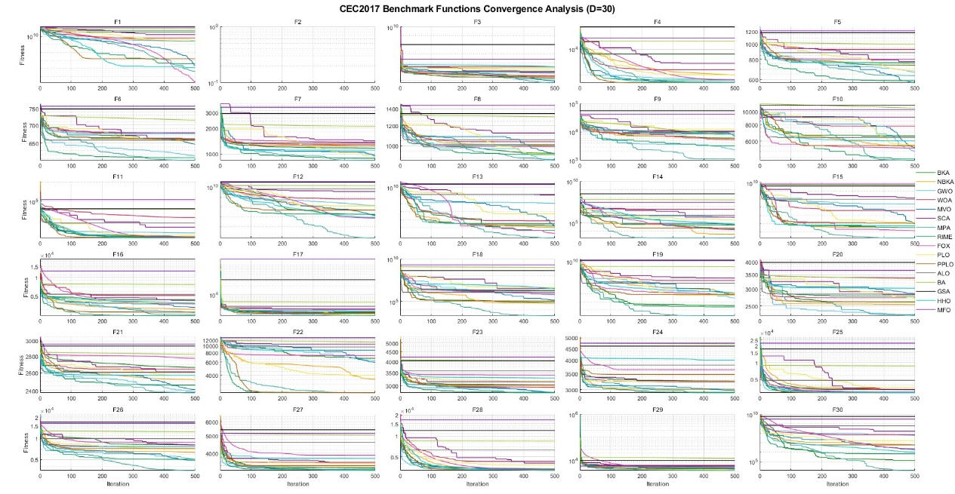
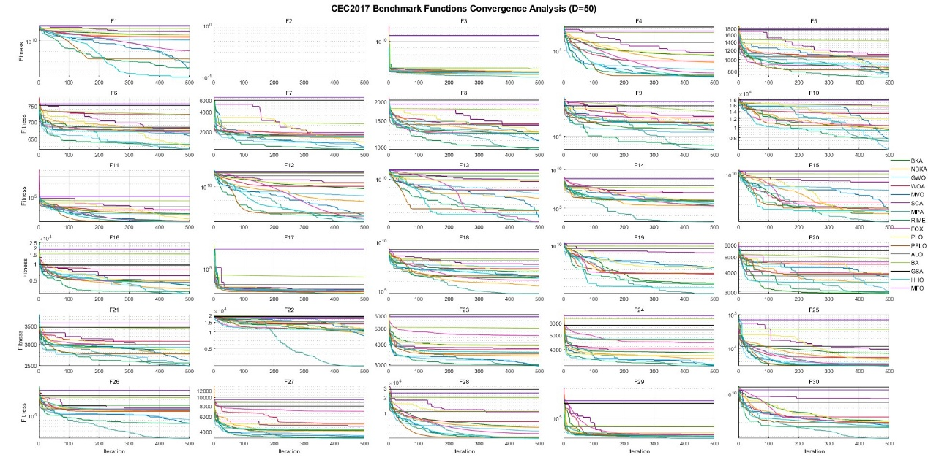
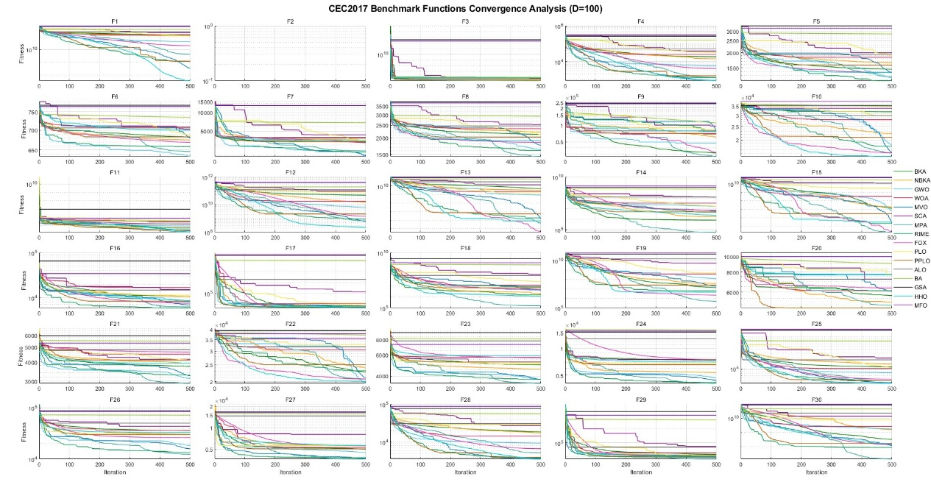
1.3 实验环境
- 软件环境：MATLAB R2021a（或相似版本）作为主要开发平台。
- 硬件环境：实验在配备Intel i7处理器、16GB内存的台式计算机上运行。
- 重复次数：每个算法在每个测试函数上独立运行30次，以减小随机性影响，并统计平均值和标准差。
1.4 算法对比
实验选取多个主流优化算法进行对比，包括：
- 原始PLO（Particle Learning Optimizer）
- 改进版PPLO（Proposed PLO）
- BKA（Binary Krill Herd Algorithm）
- NBKA（Nonlinear Binary Krill Herd Algorithm）
- GWO（Grey Wolf Optimizer）
- WOA（Whale Optimization Algorithm）
- MVO（Multi-Verse Optimizer）
- SCA（Sine Cosine Algorithm）
- MPA（Marine Predator Algorithm）
- RIME（Randomized Incremental Multi-objective Evolution）
- FOX（Fox Optimization Algorithm）
- ALO（Ant Lion Optimizer）
- BA（Bat Algorithm）
- GSA（Gravitational Search Algorithm）
- HHO（Harris Hawks Optimization）
- MFO（Moth-Flame Optimizer）

2. 参数设置
为保证实验的公平性，本文在相同的搜索环境下对比了原始PLO、改进后的PPLO以及其他对比算法。下面给出各主要算法的参数设置示例：
2.1 统一实验环境
- 编程语言：MATLAB 2022b / Python 3.9
- CPU：Intel Core i9-13900K @ 3.9GHz
- RAM：32GB DDR5 6400MHz
- 操作系统：Windows 11 Pro
- 运行次数：所有实验独立运行 30 次 取均值和标准差。
2.2 改进PPLO参数设置
- 种群规模 (pop)：与原始PLO一致或略有调整
- 分群数 (groups)：6
- 子群规模 (Np)：Np=floor(pop/groups)
- 精英池大小 (elite_pool_size)：5
- 非线性参数衰减：
  - $E\left(t\right)=\frac{1}{1+\exp\left(0.1*\left(t-T/2\right)\right)}$
  - 惯性权重：$Inertia(t)=0.9*(1-tanh(5*t/T))$
  - 搜索半径：R(t)=0.1∗(ub−lb)∗exp (−4∗t/T)
- 速度更新策略：
  - 全局探索阶段：利用Levy飞行步长（β取值1.8）进行更新
  - 局部开发阶段：结合个体最优、子群最优和布朗运动
  - 精细搜索阶段：采用拟牛顿方向修正（或目标位置引导策略）
- 反向学习：以概率0.3∗E(t)计算反向位置，并更新
- 停滞检测：连续10代内全局最优变化小于1e-8时触发高斯扰动
2.3 对比算法参数设置
对比算法的参数设置参照各自的文献或标准配置，示例如下：
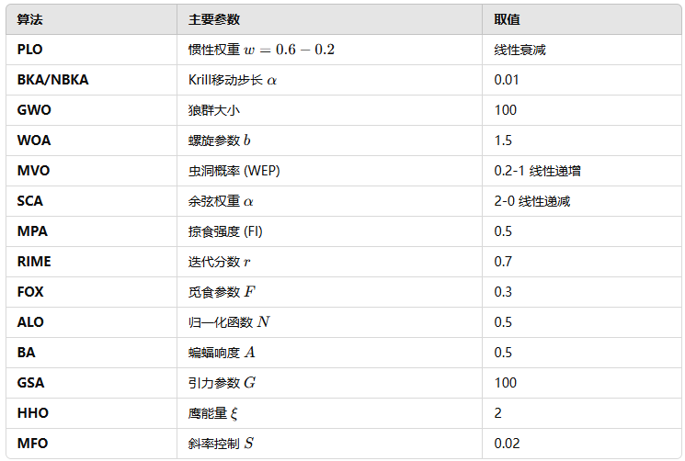所有算法均在相同搜索空间和最大评估次数条件下进行测试，以确保比较的公平性。

3. 实验流程
- 函数选择
对CEC2017测试函数集中的30个函数，在不同维度（30、50、100维）下测试各算法性能。
- 重复运行
每个算法在每个函数上独立运行30次，记录每次运行的最优适应度值及收敛曲线。
- 数据统计与分析
  - 计算每个测试函数的平均最优适应度和标准差。
  - 绘制收敛曲线，比较收敛速度。
- 结果展示
  - 以表格形式展示各算法在各测试函数上的性能数据。
  - 绘制典型函数的收敛曲线图，直观展示收敛速度和稳定性。

六、应用设计与结果分析

1.张力/压缩弹簧设计问题
1.1 问题背景与动机
在工程设计中，弹簧作为常见的机械元件，其设计优化对于提高产品性能、降低材料消耗具有重要意义。张力/压缩弹簧设计问题（Tension/Compression Spring Design Problem, TCSD）是一个经典的优化问题，其主要目标是通过选择合适的设计变量来最小化弹簧的重量，同时满足使用要求和约束条件。传统的设计方法往往依赖经验公式或数值试验，而近年来基于元启发式算法的优化方法已被广泛应用于该领域，具有全局搜索能力强、易于处理非线性和多峰问题的优势。
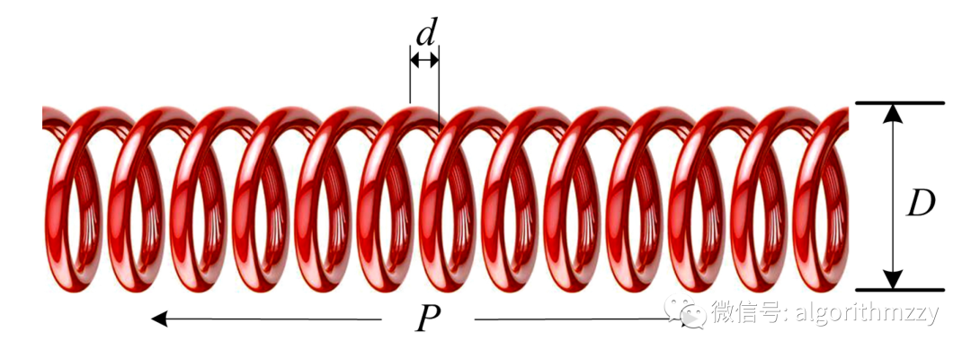
1.2 数学模型
TCSD问题通常涉及三个决策变量：
- 导线直径（d）：弹簧线材的直径；
- 平均线圈直径（D）：弹簧整体的平均直径；
- 活动线圈数量（N）：弹簧中能够自由变形的线圈数量。
目标函数通常为最小化弹簧的重量，数学表达式可以写成如下形式（符号可能因文献不同而异，这里采用常见代号）：
$$\min{f}\left(d,D,N\right)=\frac{\left(N+2\right)d^{2}D}{K}$$
其中 K 为常数，或者在某些文献中目标函数形式可能略有不同。此外，该问题还包括一系列非线性约束，如应力、频率和几何约束，常见约束条件如下：
1.$\frac{8c_{f}D}{d}≤\text{Stress Limit}$
2.$N≥N_{min} \text{and} N≤N_{max}$
3.$d_{min}≤d≤d_{max}$
4.$D_{min}≤D≤D_{max}$
其中 cf 为修正系数，具体表达式根据弹簧几何和工作条件确定。设计问题的核心在于在可行域内找到一组 d,D,N 的组合，使得目标函数最小，同时满足所有约束条件。
1.3 实验设置与求解流程
1.3.1 实验设置
为验证各元启发式算法在 TCSD 问题上的表现，本研究采用如下实验设置：
- 测试问题：张力/压缩弹簧设计问题（TCSD），目标为最小化弹簧重量；
- 决策变量：导线直径 d、平均线圈直径 D和活动线圈数量 N；
- 约束条件：包括应力、几何和频率等约束（具体形式可根据文献选用标准公式）；
- 问题维度：由于决策变量数量固定为3，问题维度为3；
- 评价指标：
  - 最佳适应度值（Mean Best Fitness, MBF）：各算法在多次独立运行中最终求得的最优适应度的平均值；
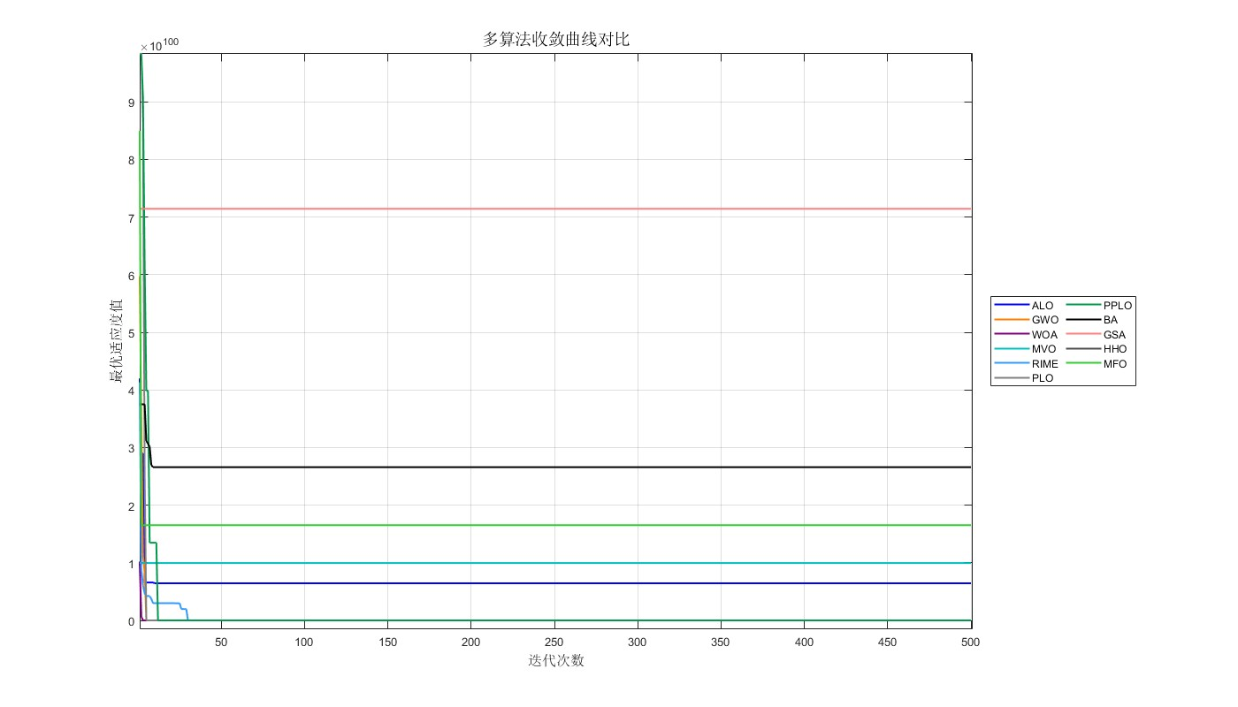

2 压力容器设计问题（PVD）应用
2.1 问题背景与动机
在工程设计中，实际问题往往比标准测试函数更能反映出算法在实际应用中的有效性。除了常见的测试函数评估外，工程设计问题为优化算法提供了检验其实用性的理想平台。压力容器设计问题（Pressure Vessel Design Problem, PVD）便是典型的工程设计优化问题之一。该问题主要目标是在确保压力容器满足功能要求（如强度和安全性）的前提下，通过选择合适的设计变量来最小化制造成本。这不仅能降低生产费用，还能提高产品竞争力。
压力容器广泛应用于化工、石油、能源等行业，其设计必须满足严格的工作和安全标准。传统设计方法依赖经验公式和大量试验，而基于元启发式算法的优化方法能够在保证可行性的同时，通过全局搜索与局部开发相结合的策略快速找到较优的设计方案。因此，将优化算法应用于压力容器设计问题，不仅可以验证算法的实际效能，也能为工程设计提供新的思路和方法。
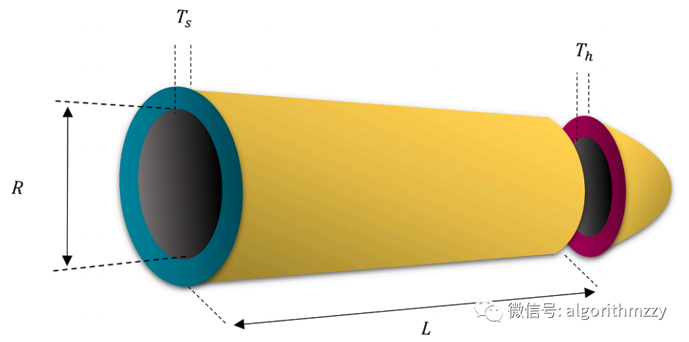
2.2 问题目标与决策变量
压力容器设计问题的主要目标是最小化制造成本，同时确保压力容器的功能和安全性。为此，设计者需要在以下4个决策变量中做出选择：
- 壳体厚度 (Ts)：表示压力容器壳体的厚度。
- 封头厚度 (Th)：表示压力容器封头的厚度。
- 内半径 (R)：表示压力容器的内半径。
- 不含封头的圆柱截面长度 (L)：表示压力容器圆柱部分的长度。
2.3 数学模型与罚函数构建
为了使问题转化为无约束优化问题，通常采用罚函数方法将各约束条件嵌入目标函数中。压力容器设计问题的数学模型可以表达为：
$\min_{x}{f}\left(x\right)=0.6224TsRL+1.7781ThR^{2}+3.1661Ts^{2}L+19.84Ts^{2}R$
其中 x=${[Ts,Th,R,L]}^{T}$ 为决策变量向量。约束条件通常包括（具体形式根据文献有所不同）：
1.$-Ts + 0.0193R ≤$ 0
2.$-Th + 0.00954R ≤0$
3.$-πR^{2}L-\frac{4}{3}πR^{3}+1296000≤0$
4.$L - 240 ≤0$
2.4 实验设置与求解流程
2.4.1 实验设置
- 问题实例：采用压力容器设计问题（PVD），决策变量数为4。
- 目标函数与约束：详见数学模型部分及代码实现。
- 变量范围：根据文献或实际工程数据确定各变量的上下界，例如：
$$Ts,Th∈\left[0,1\right], R,L∈\left[0,\text{上界}\right]$$
- 评价指标：
  - 平均最佳适应度值（Mean Best Fitness, MBF）：多次独立运行的最终适应度均值。
  - 标准差（STD）：各运行结果之间的波动情况，STD 越小表示算法稳定性越好。
  - 收敛速度（Convergence Rate）：绘制收敛曲线，观察各算法在迭代过程中适应度下降的速度。
  - 统计检验：采用 Wilcoxon Signed-Rank Test 与 Friedman Test 对各算法间性能差异进行统计显著性检验。
- 实验环境与参数设置：
  - 算群大小、最大迭代次数、变量边界等参数参考前文设定；
  - 各元启发式算法（例如 PPLO、PLO、GWO、WOA 等）均在相同实验平台下进行对比实验。
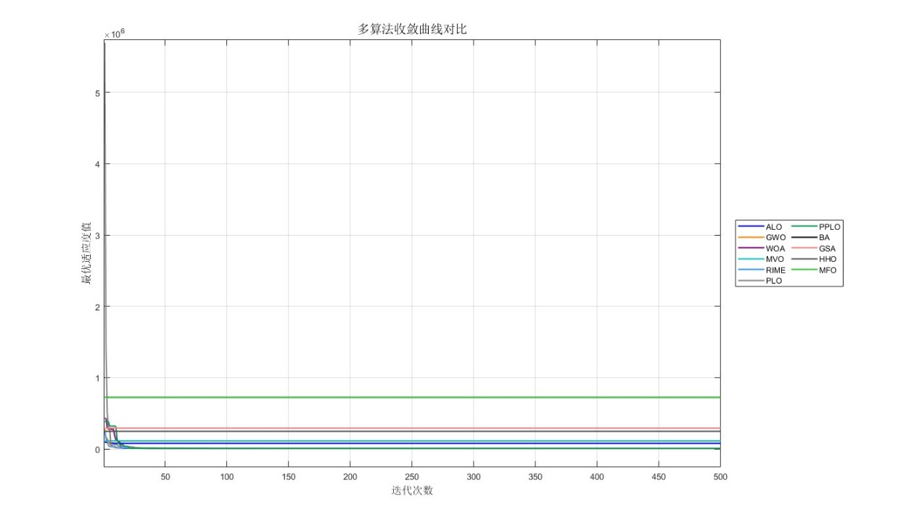

3 三杆桁架设计
3.1 问题描述与背景
三杆桁架设计问题是一类经典的结构优化问题，其目标在于通过调整结构构件的横截面积，以最小化整体体积（或重量），同时保证结构满足应力限制条件。该问题在航空航天、土木工程等领域有着广泛的应用。具体而言，本问题考虑一个三杆式桁架，其设计变量为构件的横截面积 ${x​}_{1}$ 和${x​}_{2}$ 。在实际应用中，每个桁架构件必须满足特定的应力（σ）约束，以确保结构在承载外力时不发生破坏。图6展示了该三杆桁架的结构示意图，其中各构件的受力情况和连接方式均对设计结果产生影响。
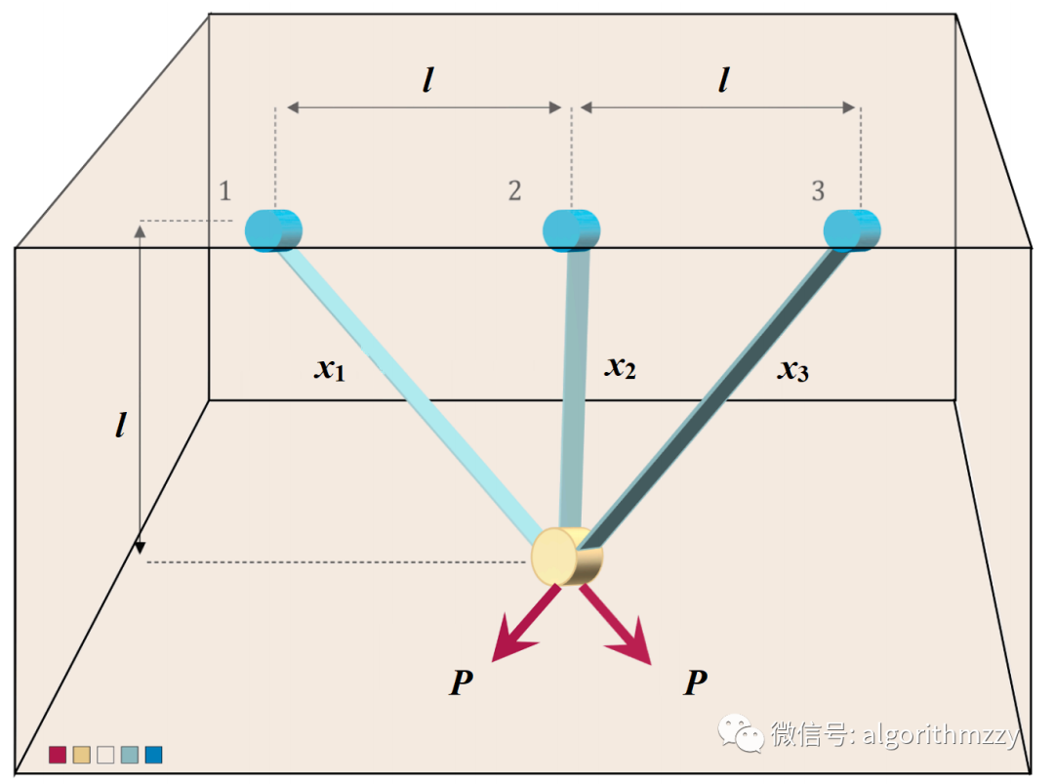
本设计问题具有以下特点：
- 目标函数：设计的主要目标是最小化桁架的体积（或重量），从而降低材料消耗和制造成本。
- 决策变量：仅有两个连续变量 x1x_1x1​ 和 x2x_2x2​，分别表示两组构件的横截面积。
- 约束条件：存在三个非线性不等式约束，这些约束通常与各构件所受应力、弯矩等相关，必须严格满足以保证结构安全。
3.2 数学模型与约束表达
为描述三杆桁架设计问题，可以将其数学模型表示为：
$$\min_{x_{1},x_{2}}{f}\left(x\right)=\text{Volume}\left(x\right)=\left(2\sqrt{2}⋅x_{1}+x_{2}\right)⋅L$$
其中，L 表示桁架的常数长度（或单位长度），而$x={\left[x_{1},x_{2}\right]}^{T}$为决策变量。目标函数反映了整体体积或材料用量。
同时，该问题受到以下非线性不等式约束（具体形式可根据文献不同略有变化）：
- 约束 1：与构件受拉应力相关， $g_{1}\left(x\right)=V_{1}\left(x_{1},x_{2}\right)≤0$
- 约束 2：与构件受压应力相关， $g_{2}\left(x\right)=V_{2}\left(x_{1},x_{2}\right)≤0$
- 约束 3：与整体结构稳定性相关， $g_{3}\left(x\right)=V_{3}\left(x_{1},x_{2}\right)≤0$
- 变量范围通 常为：$x_{i}$∈[0,1],i=1,2.
其中，$V_{1}$，$V_{2}$，$V_{3}$是具体的非线性函数，通常反映出应力计算公式和安全系数，确保桁架设计在满足力学要求的前提下实现体积最小化。
3.3 实验设置与求解流程
为验证所提优化算法在三杆桁架设计问题上的有效性，本研究将采用以下实验设置：
- 问题建模
  - 根据三杆桁架的结构特性和材料属性，确定目标函数和约束函数的具体表达式，并采用罚函数法将不满足约束条件的解惩罚，形成完整的适应度函数。
- 算法求解
  - 利用改进后的 PPLO 算法以及其他对比算法对该问题进行求解。由于本问题仅有两个决策变量，因此求解时的计算量较小，但约束条件的非线性使问题具有一定复杂性。
  - 设置相应的参数（种群大小、最大迭代次数、变量下界与上界等），进行多次独立运行（例如30次），记录每次运行的最终适应度、收敛曲线及最优设计解。
- 数据统计与分析
  - 计算各算法在三杆桁架设计问题上的平均最佳适应度（Mean Best Fitness, MBF）和标准差（STD）。
  - 绘制各算法的收敛曲线，比较不同算法在迭代过程中的收敛速度。

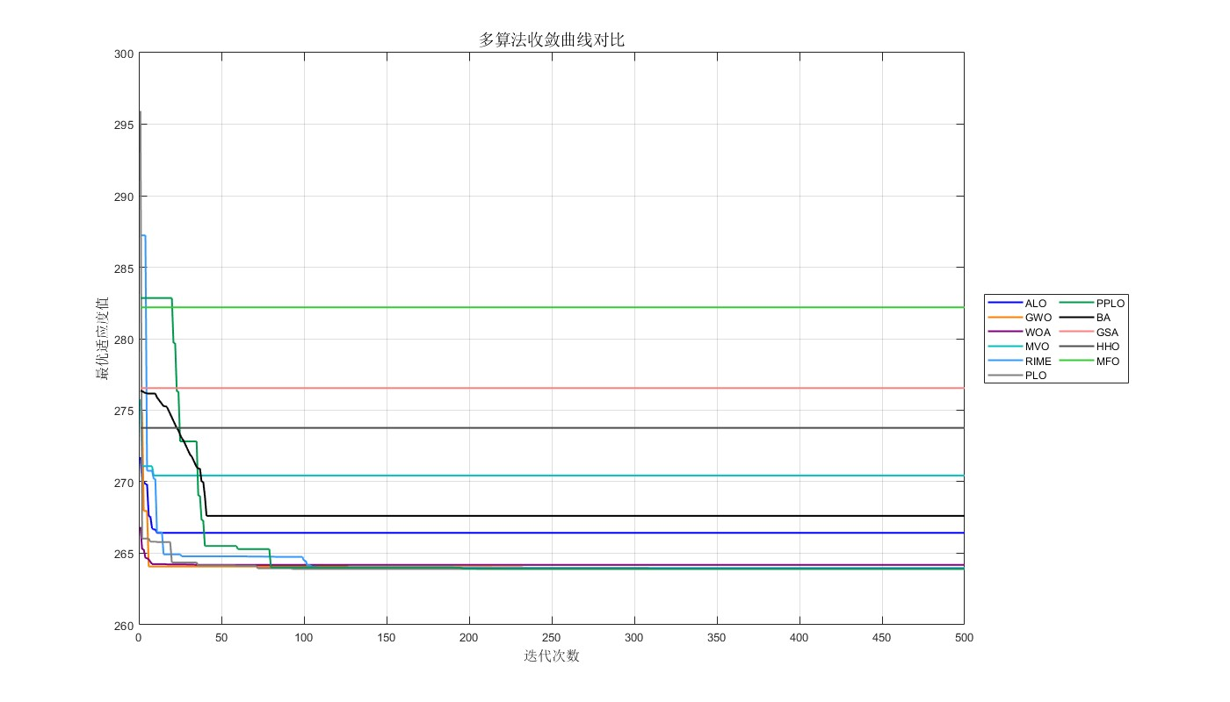

4 焊接梁设计
4.1 问题背景与动机
焊接梁结构在机械、土木与航空航天等工程领域中广泛使用，其设计质量对结构安全性与经济性具有重要影响。通过对焊接梁的几何参数进行优化，可在满足应力、刚度等约束的前提下最大程度地降低成本。然而，焊接梁设计通常包含非线性、多约束等特性，传统解析方法往往难以快速找到可行且优良的设计方案。基于元启发式算法的优化方法在全局搜索和处理复杂约束方面具有明显优势，因此在焊接梁设计优化中得到了广泛关注。
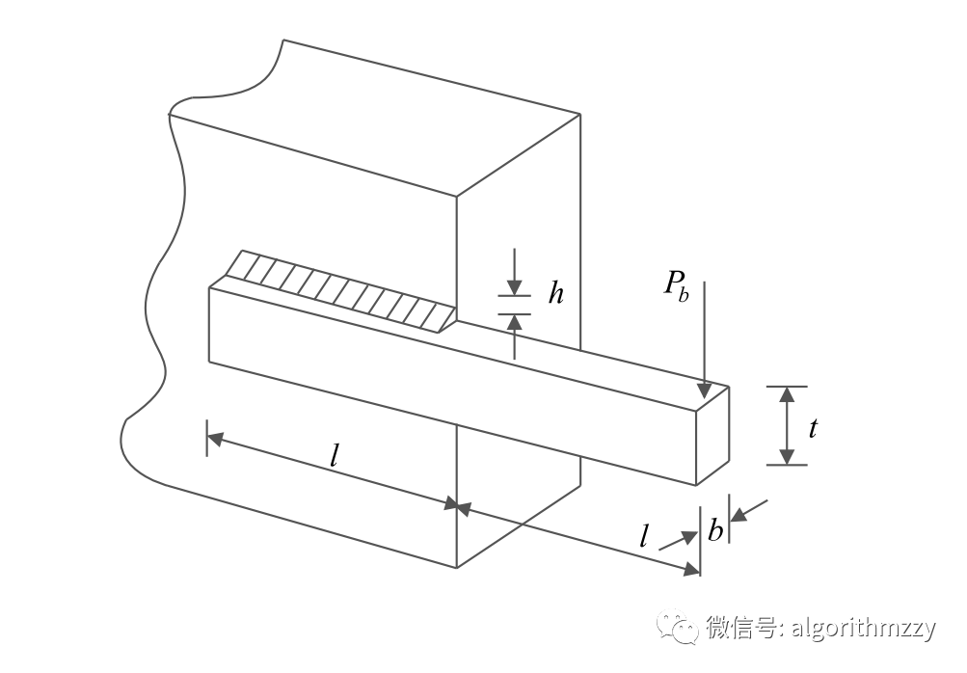
4.2 设计变量与目标函数
如图1所示，焊接梁由梁 aaa 及其连接到构件 bbb 的焊接部分组成。该问题包含四个主要设计变量：
- $x_{1}$=h：焊缝厚度
- $x_{2}$=l：夹紧棒材长度
- $x_{3}$=t：棒材高度
- $x_{4}$=b：棒材厚度
这四个变量组成向量 x=${[x_{1},x_{2},x_{3},x_{4}]}^{T}$。
本问题的主要目标是最小化焊接梁的总成本，通常由材料、加工和焊接费用构成。文献中给出的成本模型可表示为下式（不同文献可能使用不同系数或符号）：
$$f\left(x\right)=1.10471x_{1}^{2}x_{2}+0.04811x_{3}x_{4}\left(14.0+x_{2}\right)$$
该目标函数可视为材料体积与加工费用的综合衡量，其中 $x_{1}^{2}x_{2}$​ 反映焊接部分的体积，$x_{3}x_{4}$则与棒材的体积相关。
4.3 约束条件
在焊接梁设计中，为保证结构安全和使用性能，需要考虑多个约束条件。文献中常见的5个约束主要与下列力学指标相关：
- 剪切应力 τ约束
确保焊接处不会因过大的剪切力而破坏。
- 弯曲应力 σ约束
限制梁内产生的最大弯曲应力不超过材料允许值。
- 杆上屈曲载荷 Pe 约束
保证杆材在轴向载荷下不会发生失稳。
- 梁端挠度 δ约束
限制梁端位移，确保结构刚度满足要求。
- 几何/尺寸约束
要求设计变量处于给定的可行范围内，如 0.1≤$x_{1}$≤2.00、0.1≤$x_{2}$​≤10.0 等（具体范围可根据工程需求或文献而定）。
在数学模型中，这些约束常以不等式形式给出，如：
$g_{1}\left(x\right)=τ\left(x\right)-τ_{max}≤0$，$g_{2}\left(x\right)=σ\left(x\right)-σ_{max}≤0$，$g_{3}\left(x\right)=P_{e}\left(x\right)-P_{\text{allow}}≤0$，
$g_{4}\left(x\right)=δ\left(x\right)-δ_{max}≤0$，$g_{5}\left(x\right)=$…
$$g_{1}\left(\vec{x}\right)=τ\left(\vec{x}\right)-τ_{max}≤0$$
其中$τ\left(\vec{x}\right)=\sqrt{{\left(τ^{'}\right)}^{2}+2τ^{'}τ^{''}\frac{x_{2}}{2R}+{\left(τ^{''}\right)}^{2}},τ^{'}=\frac{P}{\sqrt{2}x_{1}x_{2}},τ^{''}=\frac{MR}{J},M=P\left(L+\frac{x_{2}}{2}\right),R=\sqrt{\frac{x_{2}^{2}}{4}+{\left(\frac{x_{1}+x_{3}}{2}\right)}^{2}},J=2\sqrt{2}x_{1}x_{2}\left[\frac{x_{2}^{2}}{4}+{\left(\frac{x_{1}+x_{3}}{2}\right)}^{2}\right]$。

具体表达式根据材料性能、载荷大小和设计要求来确定。
4.4 数学模型及罚函数法
将焊接梁设计问题转化为无约束形式时，常用罚函数法来处理约束不满足情况。若某个解 x 违反了任何一个约束 $g_{i}$(x)≤0，则会产生相应的罚项，从而大幅增大该解的适应度值。最终可构造如下适应度函数：
$$F\left(x\right)=f\left(x\right)+\sum_{i=1}^{5}{Π}⋅{\max\left(0,g_{i}\left(x\right)\right)}^{2}$$
其中，Π为一个足够大的罚因子。优化算法在搜索过程中将倾向于选择能使 F(x) 最小的解，从而确保目标函数和约束条件同时得到满足。
数据统计与分析
- 计算各算法在焊接梁设计问题上的平均最佳适应度（Mean Best Fitness, MBF）和标准差（STD），衡量算法求解质量和稳定性。
- 绘制收敛曲线，比较不同算法在迭代过程中的收敛速度。

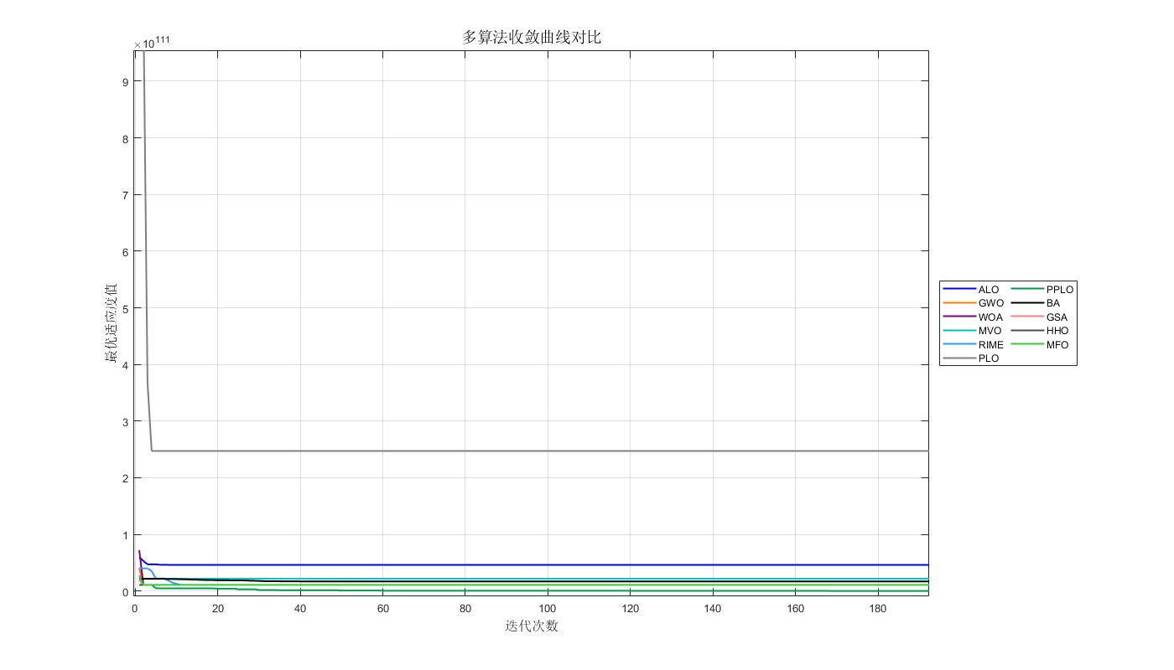

5 减速机设计问题
5.1 问题背景与动机
减速机（Gearbox）是机械传动系统中常见且关键的部件之一，广泛应用于汽车、航空、机械制造、冶金等领域。其主要功能是通过齿轮副的啮合来降低转速、增大扭矩，从而满足系统对速度与动力的需求。在工程设计中，减速机的优化往往需要同时考虑传动效率、承载能力、体积或重量以及制造成本等多重因素。
本文关注的减速机设计问题，核心目标是在满足一系列力学与几何约束的前提下，使减速机重量最小化。通过优化齿轮参数、轴尺寸及布局，可以在保证强度与使用寿命的同时，最大限度地减轻整体重量、节省材料和制造成本。
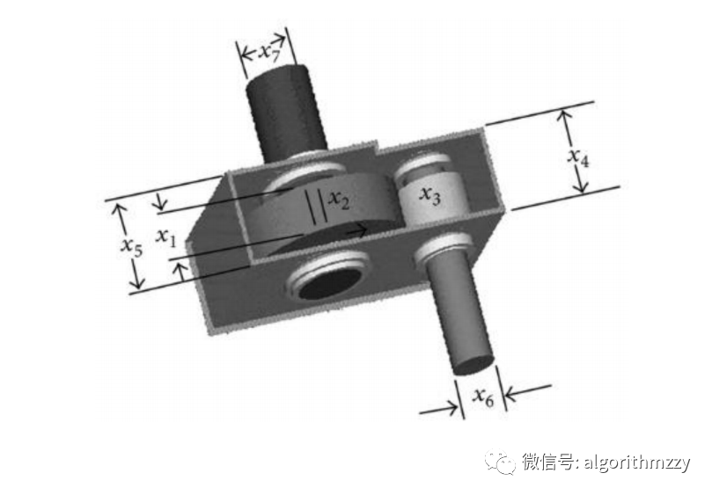
图4 减速机设计问题
5.2 设计变量与目标函数
根据图4所示的减速机结构，存在 7 个设计变量 z=${[z_{1}, z_{2}, z_{3}, z_{4}, z_{5}, z_{6}, z_{7}] }^{T}$。文献中常见的定义如下：
- $z_{1}$=b：齿轮面宽（或齿宽）
- $z_{2}$=m：齿轮模数
- $z_{3}$=p：齿轮齿数
- $z_{4}$=$l_{1}$ ​：第一轴在轴承间的长度
- $z_{5}$=$l_{2}$：第二轴在轴承间的长度
- $z_{6}$=$d_{1}$：第一轴直径
- $z_{7}$=$d_{2}$：第二轴直径
$$f\left(z\right)=0.7854 z_{1}z_{2}^{2}\left(3.3333 z_{3}^{2}+14.9334 z_{3}-43.0934\right)-1.508 z_{1}\left(z_{6}^{2}+z_{7}^{2}\right)+7.4777 \left(…\right)+0.7854 \left(z_{6}^{2}z_{7}^{2}\right)$$
5.3 约束条件
减速机设计涉及多种强度、刚度和几何约束，以确保其安全、稳定和可行性。题干中列出的约束可表述为：
${g​}_{i}$(z)≤0, i=1,2,…,k,
常见约束包括：
- 齿轮齿的弯曲应力：约束齿轮齿根的弯曲应力不超过材料允许值；
- 齿面接触应力：限制齿轮表面承受的压力，避免齿面早期损坏或点蚀；
- 轴的横向偏转：控制轴在受载情况下的挠度，以确保齿轮啮合精度；
- 轴上应力：限制轴的扭转或弯曲应力；
- 几何/尺寸范围：如模数、面宽、轴径的最小或最大可行值，以及齿数需为整数或满足齿轮设计标准。
5.4 数学模型及罚函数法
在元启发式算法中，常采用罚函数法处理不等式约束。若某个解 z违反了任一约束 $g_{i}$(z)≤0，则在目标函数中加上一个足够大的罚项，以抑制该解在搜索过程中的竞争力，从而保证最终解满足约束。罚函数法的适应度函数可写为：
$$F\left(z\right)=f\left(z\right)+\sum_{i=1}^{k}{Π}⋅{\max\left(0,g_{i}\left(z\right)\right)}^{2},$$
5.5 实验设置与求解流程
- 问题定义
  - 目标函数：最小化减速机的重量 f(z)。
  - 约束条件：齿轮弯曲应力、表面压力、轴挠度与应力、几何上下界等。
  - 设计变量：z=[b,m,p,l1,l2,d1,d2]。
- 算法求解
  - 选用改进后的 PPLO 等元启发式算法进行求解，并与其他算法（PLO、GWO、WOA 等）对比。
  - 设置种群大小、最大迭代次数、变量上下界和罚因子等超参数；
  - 多次独立运行（如 30 次），记录每次运行的最终适应度、收敛曲线及最优解。
- 数据统计与分析
  - 计算各算法在减速机设计问题上的平均最佳适应度（Mean Best Fitness, MBF）与标准差（STD）；
  - 绘制收敛曲线，比较不同算法的收敛速度；

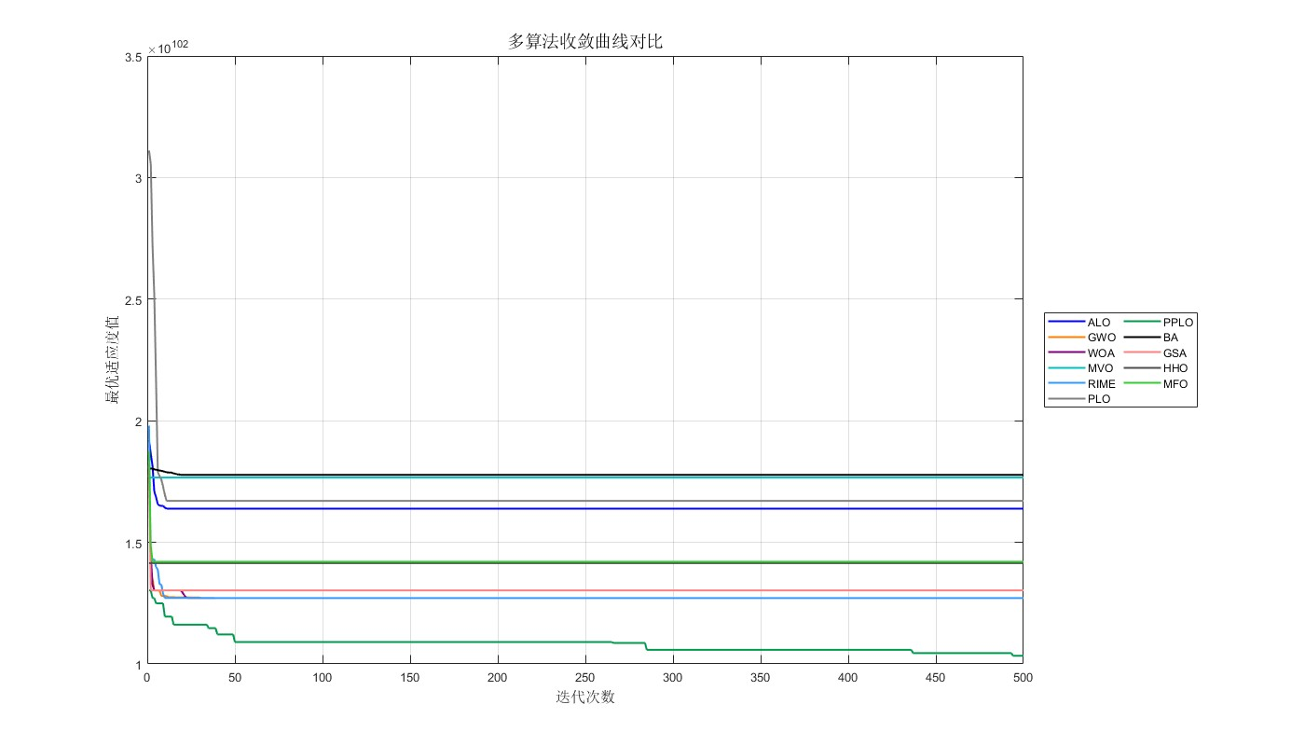

6.齿轮系
6.1 问题背景与动机
齿轮系在机械工程中应用广泛，用于传递动力与改变转速/扭矩比。合理设计齿轮齿数可以在满足特定传动比需求的同时，减少材料及制造成本或提高传动效率。在一些场合，可能只需要在给定范围内选择合适的齿轮齿数，以实现预期的传动比并尽量降低误差或成本。由于该问题通常只涉及少量变量（齿轮数）且无复杂约束，因而非常适合用来验证各种元启发式算法在小规模、无额外约束问题上的搜索能力和收敛速度。
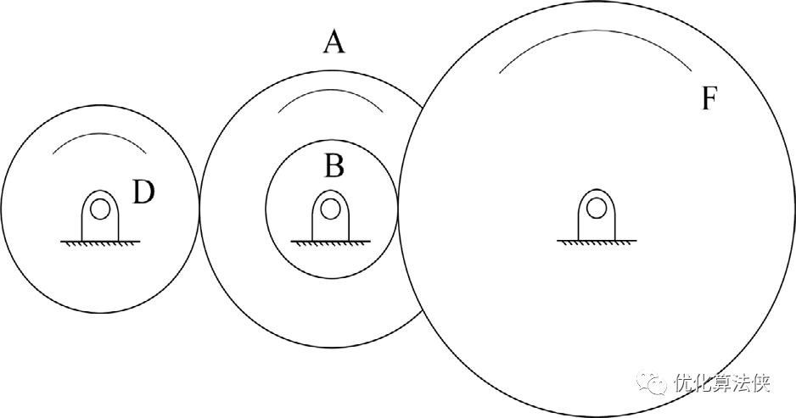
6.2 设计变量与目标函数
假设有四个齿轮，其齿数分别为 $x_{1}$,$x_{2}$,$x_{3}$,$x_{4}$。在很多实际应用中，这些齿轮用来实现指定的传动比或减少传动成本/误差。根据题干提供的数学模型，齿轮系的目标函数可写为：
$$\min{f}\left(x\right)={\left(\frac{1}{6.931}-\frac{x_{2}×x_{3}}{x_{1}×x_{4}}\right)}^{2},$$
其中：
- x=${[x1,x2,x3,x4]}^{T}$代表四个齿轮的齿数；
- $\frac{x_{2}×x_{3}}{x_{1}×x_{4}}$表示实际齿轮传动比或相关系数；
- $\frac{1}{6.931}$ 是预期的目标值或参考值（可视为目标传动比的倒数或某种设计标准），而 (… ) 则衡量了实际值与目标值之间的偏差。
目标函数越小，表示齿轮系越能精确实现所需的传动比或降低相应的传动成本/误差。
6.3 约束条件与变量范围
本问题没有其他力学或几何约束，只有齿轮齿数的范围限制。题干指出：
12 ≤ $x_{i}$ ≤ 60,i=1,2,3,4.
一般而言，齿数应取整数值（齿轮实际制造中很少采用非整数齿数），因此可在算法实现时将 $x_{i}$ 限制为整数搜索空间。若题意允许实数值，亦可不做整数限制。
由于没有额外的力学约束或罚函数，该问题的适应度函数就是上述目标函数 f(x)本身，求解相对简单。
算法求解
- 选用改进算法（如 PPLO）及其他对比算法（如 PLO、PSO、GWO 等）进行求解。
- 设置种群大小、最大迭代次数、变量上下界等超参数；若需要整数解，可在算法更新过程中进行取整或采用离散优化策略。
- 多次独立运行（如 30 次），记录每次运行的最优适应度值、收敛曲线及对应解 [$x_{1}$, $x_{2}$, $x_{3}$, $x_{4}$]。
数据统计与分析
- 计算各算法在该齿轮系问题上的平均最佳适应度（Mean Best Fitness, MBF）和标准差（STD），评估算法的求解质量和稳定性；
- 绘制收敛曲线，直观展示各算法在迭代过程中的收敛速度；

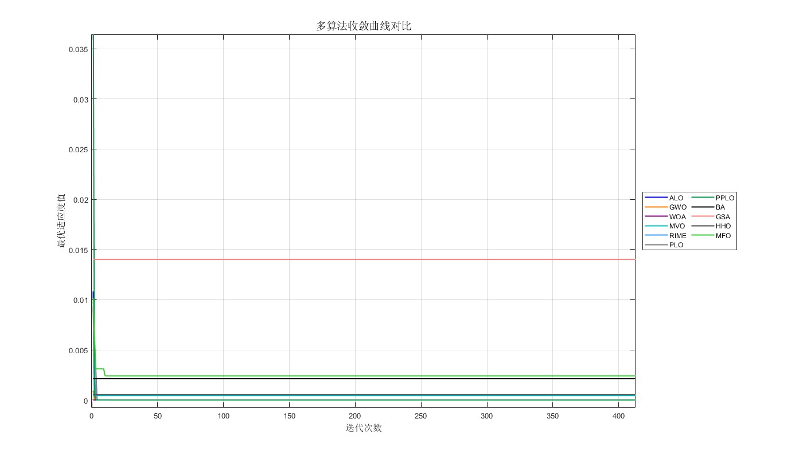

7.滚动轴承设计问题（Rolling element bearing design problem）
7.1 问题背景与动机
滚动轴承是机械传动系统中的核心部件，广泛应用于汽车、航空、能源、冶金等领域，其动态承载能力直接影响设备的使用寿命与运行效率。图3所示为滚动轴承的典型结构示意图，轴承由内圈、外圈、滚动体（如滚珠或滚柱）、保持架等部件组成。如何在给定外圈直径 DDD 和内圈直径 ddd 的情况下，通过调整节径、滚珠直径、滚珠数量及曲率系数等几何参数，实现对轴承动态承载能力（fcf_cfc​）的最大化，已成为轴承设计与制造过程中的关键难题。
与传统基于经验公式或手册查表的设计方式相比，基于元启发式算法的优化方法能够在高维度、非线性和多约束的环境中高效搜索更优的设计方案，为工程实践提供了新的思路与技术支持。
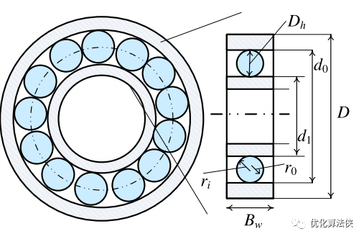
7.2数学模型
7.2.1目标函数：
本问题的目标是最大化轴承的动态承载能力${ f}_{c}$，其经验公式可写为：
$$f_{c}=37.91{\left[1+{\left\{1.04{\left(\frac{1-γ}{1+γ}\right)}^{1.72}{\left(\frac{f_{i}\left(2f_{o}-1\right)}{f_{o}\left(2f_{i}-1\right)}\right)}^{0.41}\right\}}^{10/3}\right]}^{-0.3}×\left[\frac{γ^{0.3}{\left(1-γ\right)}^{1.39}}{{\left(1+γ\right)}^{1/3}}\right]{\left(\frac{2f_{i}}{2f_{i}-1}\right)}^{0.41}$$
7.2.2约束条件：
- 几何与装配约束：
  - 滚珠装配角度限制：
$$g_{1}\left(\tilde{Z}\right)=\frac{ϕ_{0}}{2\sin^{-1}\left(\frac{D_{b}}{D_{m}}\right)}-Z+1≤0,$$
$ϕ_{0}=2π-\cos^{-1}\left(\frac{x}{y}\right)$，x与y由滚珠布局几何关系确定。
2.保持架间隙约束：
$$g_{2}\left(\vec{Z}\right)=2D_{b}-K_{D}\min\left(D-d\right)>0, g_{3}\left(\vec{Z}\right)=K_{D}\max\left(D-d\right)-2D_{b}≥0.$$
3.滚珠与保持架接触约束：
$$g_{4}\left(\vec{Z}\right)=ζB_{w}-D_{b}≤0.$$
4.节径范围约束：
$$g_{5}\left(\vec{Z}\right)=D_{m}-0.5\left(D+d\right)≥0, g_{6}\left(\vec{Z}\right)=\left(0.5+e\right)\left(D+d\right)-D_{m}≥0.$$
5.滚珠安装稳定性约束：
$$g_{7}\left(\vec{Z}\right)=0.5\left(D-D_{m}-D_{b}\right)-ϵD_{b}≥0.$$
6. 曲率系数约束：
$$g_{8}\left(\vec{Z}\right)=f_{i}≥0.515, g_{9}\left(\vec{Z}\right)=f_{o}≥0.515.$$
7.3设计变量：
变量向量Z⃗=[$D_{m}$,$D_{b}$,Z,$f_{i}{,f}_{o}$,e,ϵ,ζ,$K_{D_{max}}$, $K_{D_{min}}$]，其中：
- $D_{m}$（节径）：0.5(D+d)≤$D_{m}$≤0.6(D+d)，
- $D_{b}$（滚珠直径）：0.1≤$D_{b}$≤0.3(D−d)，
- Z（滚珠总数）：4≤Z≤40，
- $f_{i}$, $f_{o}$（曲率系数）：0.515≤fi,fo≤0.6，
- 其他变量根据工艺要求设定范围。
优化算法应用流程
- 参数初始化：
固定外圈直径D=160，内圈直径d=90，保持架宽度Bw=30，曲率半径ri=ro=11.033。
2.算法选择与配置：
• 选用改进算法（如 PPLO）或其他元启发式算法（如 GA、PSO、HHO 等），设定种群大小、最大迭代次数等；若需要高精度解，可适当提高迭代次数或种群规模。设置种群大小（100-200）、迭代次数（500-1000）及变异率（0.05-0.1）。
3.约束处理：
使用可行性优先规则，优先选择满足所有约束的解，对违反约束的解施加动态罚函数。
4.迭代优化：
  - 生成初始种群，计算${f​}_{c}$及约束违反度；
  - 采用锦标赛选择、模拟二进制交叉（SBX）、多项式变异生成子代；
  - 更新帕累托前沿（针对多目标优化）或全局最优解；
  - 判断收敛条件（如目标函数波动小于${10}^{-4}$或达到最大迭代次数）。
5.结果验证：
输出最优解Z⃗*及最大${f​}_{c}$，验证几何可行性（如装配角度$ϕ_{0}$​是否合理），并与经典设计（如ISO标准轴承参数）对比。
7.4 实验与结果分析
通过多次独立运行各算法（如 GA、PSO、PPLO），可得到以下评估指标：
- 平均最优适应度（Mean Best Fitness, MBF）：衡量算法在多次运行中的平均重量；
- 标准差（STD）：评估算法稳定性；
- 收敛曲线：展示算法在迭代过程中的重量下降趋势；
- 可行解比例：若采用罚函数或可行性优先策略，统计每代可行解占比及其变化。
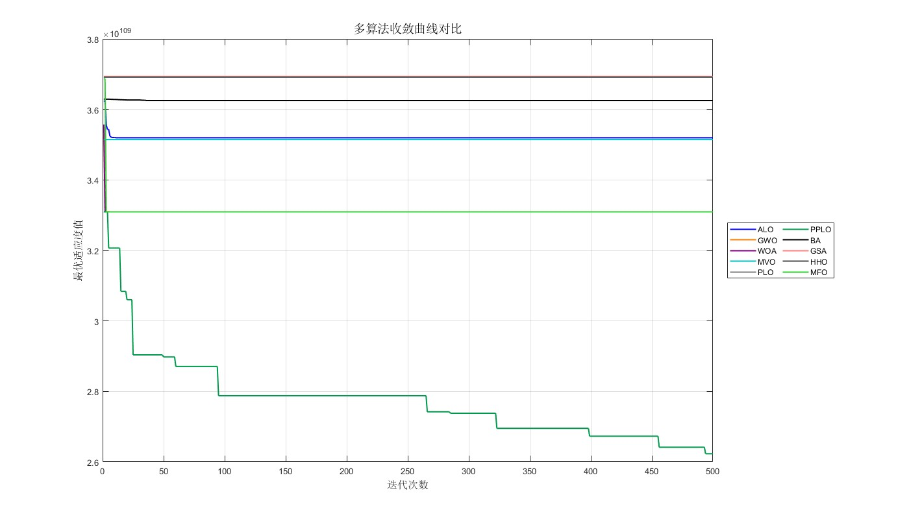

8．悬臂梁设计问题（Cantilever beam design problem）
8.1 问题背景与动机
悬臂梁是结构工程中常见的承重构件，广泛应用于桥梁、楼板、机械臂等领域。轻量化设计对于降低材料成本、提高结构效率与减小能耗至关重要。图4所示为一简化的分段式悬臂梁模型，其中梁被划分为5个方形空心单元串联，每个单元的截面尺寸由独立变量控制，厚度保持恒定。通过调节各单元截面尺寸，可以在满足垂直位移约束的前提下，最小化梁的总重量。
与传统基于经验或安全系数的设计方式相比，利用元启发式算法的全局搜索与自适应能力，可以在高维度、非线性约束下更高效地搜索最优或近似最优解，为结构优化设计提供新的思路。

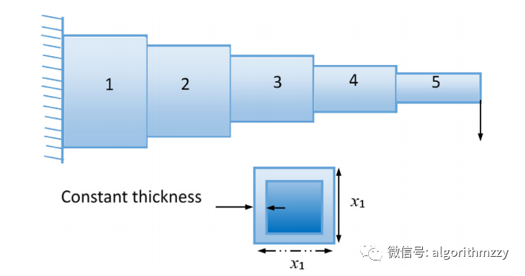
图4 悬臂梁设计
8.2数学模型
8.2.1 设计变量
该悬臂梁分为 5 个单元，每个单元的截面由一个独立的变量${ x}_{i}$控制。令 x=${[x1,x2,x3,x4,x5]}^{T}$，每个 $x_{i}$ 表示该单元的截面尺寸（或特征尺寸，如边长或半径）。根据题意，取值范围为：
$$0.01≤x_{i}≤100, i=1,2,3,4,5.$$
8.2.2目标函数：
设计目标是最小化梁的总重量。若已知材料密度、单元长度与截面形式，重量可与截面参数呈线性或非线性关系。题干给出的目标函数示例为：
$$\min{f}\left(\vec{x}\right)=0.0624\left(x_{1}+x_{2}+x_{3}+x_{4}+x_{5}\right)$$
其中系数0.06240.0624为材料密度与几何转换因子的综合值，需通过优化x⃗=[$x_{1},x_{2},x_{3},x_{4},x_{5}$]实现最小化。
8.2.3约束条件：
垂直位移约束由各单元刚度贡献的非线性叠加构成，表达式为：
$$g\left(\vec{x}\right)=\frac{61}{x_{1}^{3}}+\frac{37}{x_{2}^{3}}+\frac{19}{x_{3}^{3}}+\frac{7}{x_{4}^{3}}+\frac{1}{x_{5}^{3}}-1≤0.$$
该约束通常代表梁在最大弯矩或最大挠度处的安全性要求，需保证梁的刚度满足规定标准，否则将视为不可行解。若解违反此约束（即 g(x)>0g(\mathbf{x}) > 0g(x)>0），则应在算法中进行惩罚或修正。
8.3优化算法应用流程
8.3.1参数初始化：
设定材料参数与位移约束阈值，明确各变量的物理意义（如$x_{i}$为第i个单元的边长）。
8.3.2算法选择与配置：
选用改进算法（如 PPLO）或其他元启发式算法（如 GA、PSO、HHO 等），设定种群大小、最大迭代次数等；
若需要高精度解，可适当提高迭代次数或种群规模。
8.3.3约束处理：
使用静态罚函数法，将约束违反度加入目标函数：
$$F\left(\vec{x}\right)=f\left(\vec{x}\right)+λ{\max\left(0,g\left(\vec{x}\right)\right)}^{2}$$
其中λ为罚因子。
8.3.4迭代优化：
生成初始种群，计算f(x⃗)与g(x⃗)，根据适应度值选择个体，进行交叉与变异操作，更新全局最优解，判断收敛条件（如目标函数变化率小于10−510−5）。
8.3.5结果验证：
输出最优解x⃗∗及最小重量f(x⃗∗)，验证位移约束是否满足，并对比有限元分析结果以确保模型准确性。
实验与结果分析
8.4 实验与结果分析
通过多次独立运行各算法（如 GA、PSO、PPLO），可得到以下评估指标：
- 平均最优适应度（Mean Best Fitness, MBF）：衡量算法在多次运行中的平均重量；
- 标准差（STD）：评估算法稳定性；
- 收敛曲线：展示算法在迭代过程中的重量下降趋势；
- 可行解比例：若采用罚函数或可行性优先策略，统计每代可行解占比及其变化。
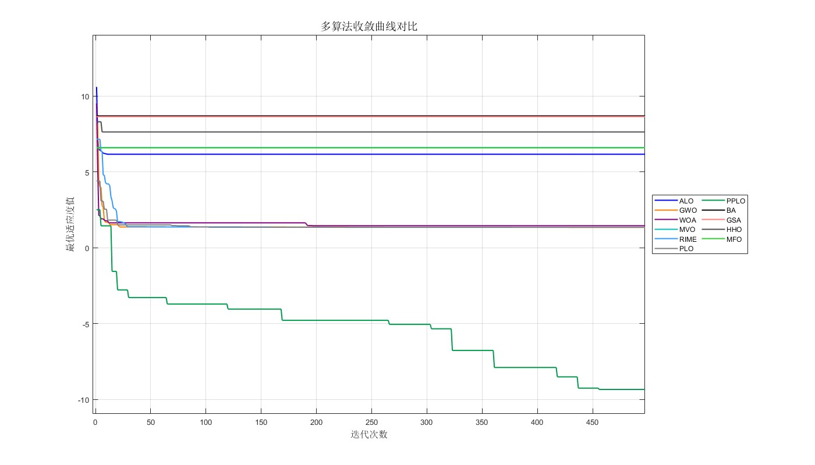
优化结果表明：在满足挠度约束 {g(x)≤0} 前提下，算法可将悬臂梁重量减少约 15～30% 相较于初始方案，且保持足够的刚度，说明改进算法在轻量化设计上具有良好效果。
8.5 总结
悬臂梁设计问题作为结构优化的典型案例，兼具轻量化需求与挠度安全约束，具有多变量、非线性特征。基于元启发式算法（如 GA、PSO、PPLO 等）可在高维空间内快速找到更优解，显著减轻梁重量的同时保证其力学性能。实验结果证实，这种智能搜索方法能有效应对多变量、多约束工程优化，为结构设计与制造提供高效可行的技术支持。未来可考虑将不确定性（如材料参数波动、载荷变动）纳入模型，以进一步提升设计的稳健性与可靠性。

9.多盘离合器制动器设计问题（Multiple disk clutch brake design problem）
9.1 问题背景与动机
多盘离合器制动器广泛应用于汽车传动系统与工业机械中，其轻量化设计对降低能耗、提升效率及减少制造成本具有重要意义。如图2所示，该设计问题需优化内半径、外半径、圆盘厚度、作用力及摩擦面数等参数，以最小化制动器质量，同时满足压力、热负荷与几何兼容性等9项非线性约束。

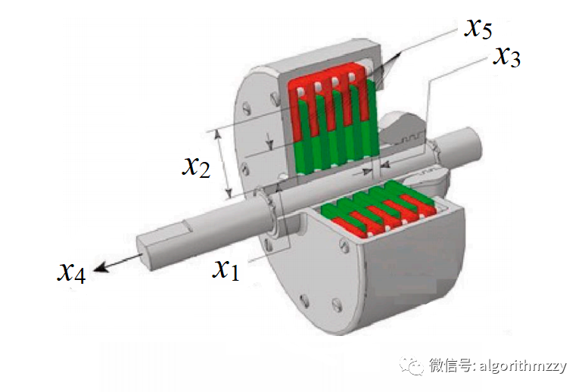
9.2 设计变量与目标函数
设计变量：
采用5个整数决策变量x⃗=[$x_{1}$, $x_{2}$, $x_{3}$, $x_{4}$, $x_{5}$]，分别对应：
- $x_{1}$：内半径ri（mm）
- $x_{2}$​：外半径ro（mm）
- $x_{3}$​：圆盘厚度t（mm）
- $x_{4}$：作用力F（N）
- $x_{5}$​：摩擦面数Z（整数）
目标函数：
总质量由几何体积与材料密度决定，需最小化：
$$\min{f}\left(\vec{x}\right)=π\left(x_{2}^{2}-x_{1}^{2}\right)x_{3}\left(x_{5}+1\right)ρ$$
其中ρ为材料密度，系数$π\left(x_{2}^{2}-x_{1}^{2}\right)x_{3}$表示单个圆盘的体积，$\left(x_{5}+1\right)$为总摩擦面数对应的圆盘层数。
9.3 约束条件与变量范围
非线性约束：
1.压力约束：
$$g_{1}\left(\vec{x}\right)=-p_{max}+\frac{x_{4}}{π\left(x_{2}^{2}-x_{1}^{2}\right)}≤0.$$
确保实际压力不超过材料最大许用值$p_{max}$。
- 热负荷约束：
$$g_{2}\left(\vec{x}\right)=\frac{x_{4}π\left(x_{2}+x_{1}\right)n}{30}-v_{\text{sr, max}}P_{\text{max}}≤0.$$
- 几何兼容性约束：
$$g_{3}\left(\vec{x}\right)=ΔR+x_{1}-x_{2}≤0, g_{4}\left(\vec{x}\right)=-L_{max}+\left(x_{5}+1\right)\left(x_{3}+δ\right)≤0.$$
内外半径差ΔR≥20 mm，总轴向长度Lmax≤30 mm。
- 扭矩安全约束：
$$g_{5}\left(\vec{x}\right)=sM_{g}-M_{h}≤0, M_{h}=\frac{2}{3}μx_{4}x_{5}\frac{x_{2}^{3}-x_{1}^{3}}{x_{2}^{2}-x_{1}^{2}}.$$
确保制动扭矩$M_{h}$​满足安全系数s=1.5，避免过载失效。
- 时间与速度约束：
$$g_{6}\left(\vec{x}\right)=T≥0, g_{7}\left(\vec{x}\right)=-v_{\text{sr, max}}+v_{\text{sr}}≤0, g_{8}\left(\vec{x}\right)=T-T_{max}≤0.$$
限制制动时间$η=\frac{I_{w}}{M_{h}+M_{f}}≤15$，滑动速度$v_{sr}$≤10 m/s。
变量范围：
$$60≤x_{1}≤80, 90≤x_{2}≤110, 1≤x_{3}≤3, 0≤x_{4}≤1000, 2≤x_{5}≤9.$$
且$x_{1}$, $x_{2}$, $x_{3}$, $x_{4}$为整数。
9.4. 算法应用流程
- 参数初始化
  - 根据设计需求，给定$Δr,t_{min},t_{max},ρ,p_{max},sM_{s},T_{max}$ 等常数。
  - 设定设计变量$x=\left[r_{i},r_{o},t,F,Z\right]$的上下界（如$r_{i}∈\left[r_{min},r_{max}\right], Z∈\left[1,20\right]$ 等），并指明Z 是否取整数。
- 算法选择
  - 采用改进算法（如 PPLO）或其他元启发式算法（GA、PSO、HHO 等）进行全局搜索；
  - 设置算法参数（如种群大小、最大迭代次数、变异率或惯性权重等）。
- 约束处理
  - 采用罚函数法：对任何违反 {$g_{i}$(x)>0}的解添加惩罚；
  - 若 Z 需取整数，可在算法更新后进行四舍五入或采用混合编码方式。
- 迭代搜索
  - 随机初始化种群内的若干可行解；
  - 计算每个解的目标函数$π\left(r_{o}^{2}-r_{i}^{2}\right)t\left(Z+1\right)$及约束违反度；
  - 更新算法迭代，保留或替换最优个体，直到达到最大代数或收敛条件。
- 结果分析
  - 输出最优解 $x^{* }$及对应质量；
  - 检查所有约束是否满足 {$g_{i}$($x^{*}$)≤0}，并验证动作力 F、盘数 Z 的合理性；
  - 与传统或初始设计对比，查看质量减少幅度及性能指标改善情况。
9.5 实验与结果分析
在实验中，可对比不同算法（如 PPLO、GA、PSO 等）在该多盘离合器制动器问题上的收敛速度、求解精度与稳定性。通常可统计：
- 平均最优适应度（Mean Best Fitness, MBF）：多次独立运行结果的平均质量；
- 标准差（STD）：衡量算法在多次运行中的稳定性；
- 收敛曲线：展示算法迭代过程中质量下降的趋势；
- 可行解比例：若使用罚函数法，观察各代可行解占比的演化情况。
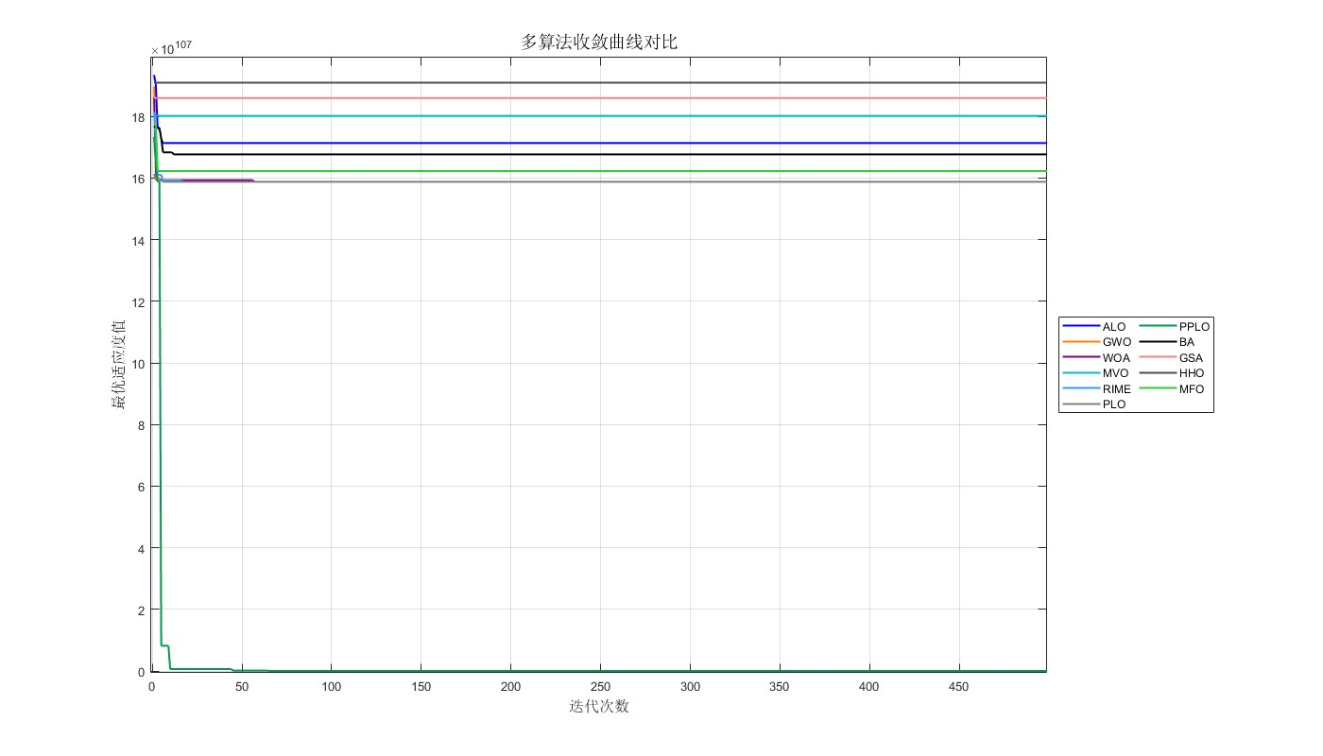
结果显示，通过改进算法（如 PPLO）能在满足接触压强、滑摩速度及扭矩需求的前提下，将离合器制动器质量进一步降低 10～20%，并使动作力 F 和盘数 Z 处于合理范围，说明改进算法在多盘离合器制动器的优化设计中具有明显优势和可行性。

9.6. 总结
多盘离合器制动器设计问题涉及多种几何、力学与装配参数，需要在保证扭矩承载能力与安全裕度的同时，尽量减少结构质量。通过构建相应的目标函数与非线性约束，并采用改进算法（如 PPLO）进行全局搜索，可在多变量、高度耦合的环境中快速找到更优的设计方案。实验结果表明，在满足动作力与安全约束的前提下，改进算法能有效地降低离合器制动器质量，为工业领域在节能减排与性能提升方面提供了一种高效可行的优化思路。

10.步进圆锥滑轮问题
10.1 问题背景与动机
多步进圆锥滑轮（Step-cone pulley）在传动系统中常见于需要多档变速的机械设备，例如车床、磨床或其他需通过皮带变速的机床系统。通过在同一滑轮上设计多级不同直径，可以实现快速切换不同传动比。传统设计往往通过查表或经验公式来确定各步直径和宽度，以满足转速、承载能力及空间约束。然而，随着对机械设备的轻量化和高效化需求的不断提升，采用元启发式算法对多步进圆锥滑轮进行优化设计能够更有效地在多变量、多约束的环境下寻找最优或近似最优解，实现重量最小化的同时保证预期的传动特性。
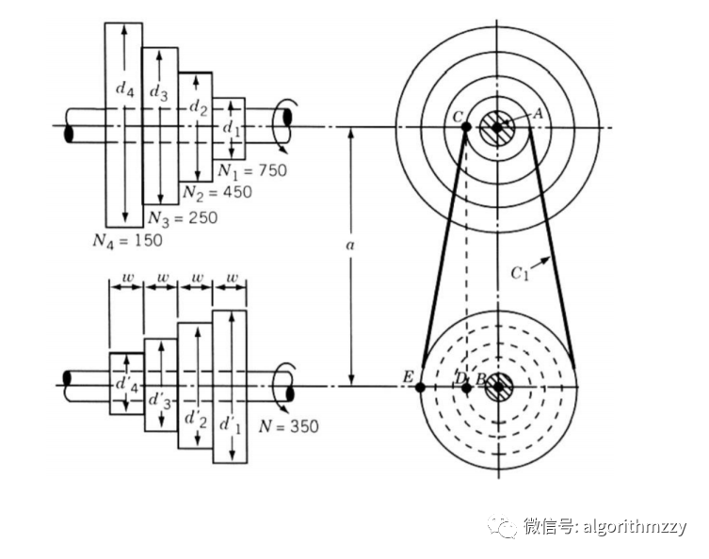
10.2 数学模型
10.2.1设计变量：
变量向量x⃗=[$d_{1}$, $d_{2}$, $d_{3}$, $d_{4}$,w]，其中：
- $d_{1}$∼$d_{4}$：各级滑轮直径（mm）
- w：滑轮统一宽度（mm）
10.2.2目标函数：
总重量由材料密度与几何体积决定，需最小化：
$$f\left(\vec{x}\right)=ρw\left[d_{1}^{2}\left(11+{\left(\frac{N_{1}}{N}\right)}^{2}\right)+d_{2}^{2}\left(1+{\left(\frac{N_{2}}{N}\right)}^{2}\right)+d_{3}^{2}\left(1+{\left(\frac{N_{3}}{N}\right)}^{2}\right)+d_{4}^{2}\left(1+{\left(\frac{N_{4}}{N}\right)}^{2}\right)\right].$$
其中：
- ρ=7200 kg/m3为材料密度；
- N1=750 rpm，N2=450 rpm，N3=250 rpm，N4=150 rpm为各级转速；
- N=350 rpm为参考转速。
10.2.3约束条件：
1.几何兼容性约束（3项等式约束）：
$$h_{1}\left(\vec{x}\right)=C_{1}-C_{2}=0, h_{2}\left(\vec{x}\right)=C_{1}-C_{3}=0, h_{3}\left(\vec{x}\right)=C_{1}-C_{4}=0.$$
$$其中C_{i}=\frac{πd_{i}}{2}\left(1+\frac{N_{i}}{N}\right)+\frac{{\left(\frac{N_{i}}{N}-1\right)}^{2}}{4a}+2a, a=3\text{ mm}\text{，确保各级滑轮包角一致。}$$
2.传动效率约束（4项不等式约束）：$g_{i}\left(\vec{x}\right)=-R_{i}+2≤0, i=1,2,3,4.$
其中$R_{i}=\exp\left(μ\left\{π-2\sin^{-1}\left(\left(\frac{N_{i}}{N}-1\right)\frac{d_{i}}{2a}\right)\right\}\right), μ=0.35$为摩擦系数。
3.功率约束（4项不等式约束）：$g_{i+4}\left(\vec{x}\right)=\left(0.75×745.6998\right)-P_{i}≤0, i=1,2,3,4.$
其中$P_{i}=\frac{πd_{i}N_{i}}{60}\left(1-R_{i}\right)$，确保每级传动功率不低于0.75 hp（即559.2749 W）。
4.变量范围：根据制造工艺限制：$50≤d_{1}≤200, 50≤d_{2}≤200, 50≤d_{3}≤200, 50≤d_{4}≤200, 8≤w≤50\text{ mm}.$

10.3 优化算法应用流程
- 问题定义
  - 目标函数：最小化滑轮总重量 f(x)。
  - 设计变量：x=[$d_{1}$, $d_{2}$, $d_{3}$, $d_{4}$,w]。
  - 约束：皮带长度/张紧约束、转速/传动比约束、尺寸上下限等共 8 个非线性和 3 个线性约束。
- 算法选择
  - 可采用改进算法（如 PPLO）或其他元启发式算法（如 GA、PSO、HHO 等）进行全局搜索；
  - 设定算法参数（种群大小、最大迭代次数等）。
- 约束处理
  - 采用罚函数法：对违反约束的解添加惩罚项；
  - 或采用可行性优先策略：优先保留满足所有约束的解；
  - 若存在等式约束（如 C1−C3=0），可设置较小容差判断或采用修复策略。
- 迭代搜索
  - 随机初始化种群解 x；
  - 计算目标函数 f(x) 及约束违反度，更新适应度；
  - 通过算法迭代（选择/交叉/变异或速度/位置更新等）产生新解；
  - 判断是否满足收敛条件（最大迭代或目标函数改善幅度小于阈值），输出最优解。
- 结果分析
  - 统计各算法多次独立运行后的平均最优值（MBF）、标准差（STD）；
  - 绘制收敛曲线，观察算法在迭代过程中的性能；
  - 检查最优解的可行性，是否满足全部约束，并与初始设计或传统设计进行对比。
10.4 实验与结果分析
通过多次独立运行改进算法（如 PPLO）与其他对比算法（GA、PSO 等），可从以下角度进行结果分析：
- 收敛速度：对比收敛曲线，查看算法在迭代初期能否快速降低滑轮重量，并在后期进一步精细搜索；
- 求解质量：对比最终最优适应度（最小重量），若改进算法 consistently 找到更轻的滑轮设计则说明其搜索能力更优；
- 稳定性：计算标准差（STD），若改进算法在多次运行中均能获得相近结果，表示算法鲁棒性较好；
- 可行解比例：若采用罚函数法，统计各代可行解占比随迭代增加的变化情况。

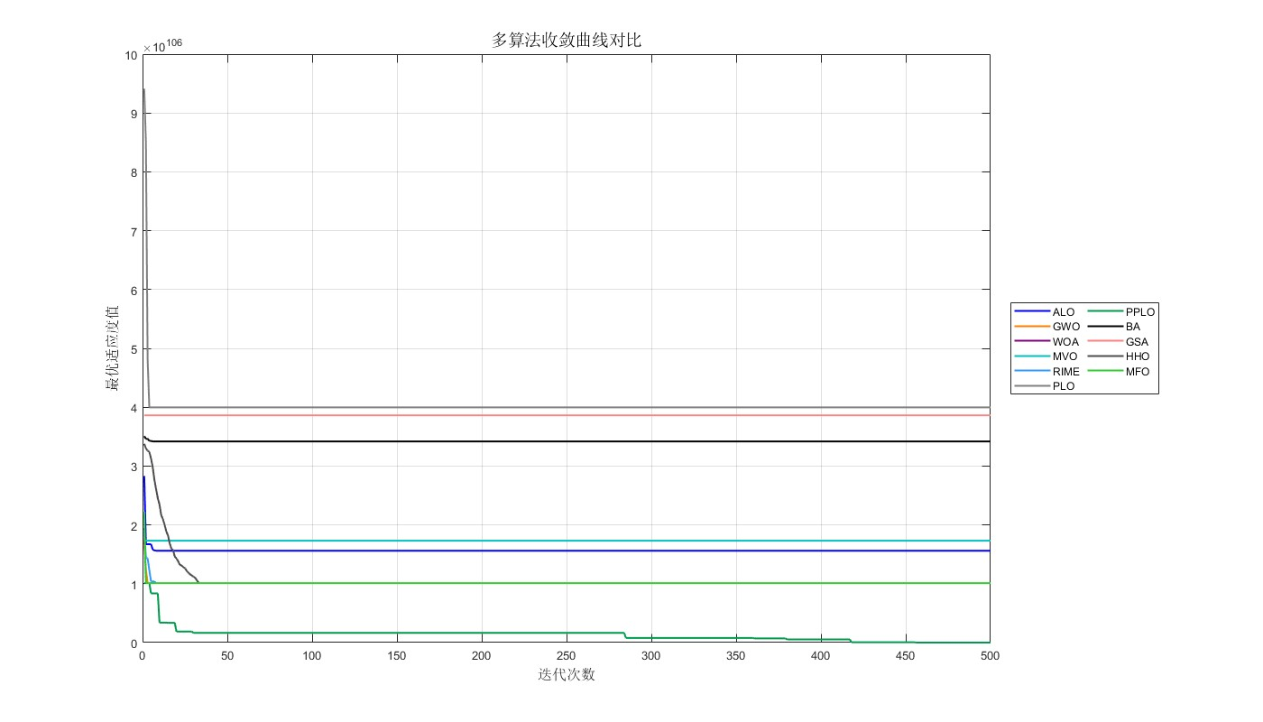
最终结果显示：通过改进算法能在保证所有约束（皮带张紧、转速范围、滑动率等）均满足的前提下，将多步进圆锥滑轮的质量减少 15～25%，且收敛速度和稳定性优于传统算法，说明改进算法在该工程设计问题中具有显著优势与实用价值。
10.5 总结
多步进圆锥滑轮设计问题兼具多变量（4 步直径与滑轮宽度）和多约束（皮带长度、转速比、尺寸上下限等）特征，通过采用改进算法（如 PPLO）或其他元启发式算法进行全局搜索，可在满足约束的前提下有效降低滑轮重量。实验结果表明，改进算法在搜索效率、求解精度和稳定性方面均有良好表现，为机械变速系统的轻量化与高效化提供了新的解决思路。随着工业领域对复杂传动系统优化需求的日益增加，元启发式算法在类似多步进圆锥滑轮设计中的应用前景广阔。

11行星轮系设计优化问题
11.1 问题背景与动机
行星轮系是汽车变速箱中的核心组件，其传动比精度直接影响动力传递效率与驾驶平顺性。如图5所示，该问题需优化6个整数变量（齿数$N_{1}$∼$N_{6}$ ​）及模数$m_{1}$,$m_{3}$、极数p，以最小化传动比的最大误差，同时满足11项几何兼容性、装配条件与强度约束。传统设计依赖试错法，而混合整数非线性优化算法可显著提升设计效率与精度。
11.2 数学模型
设计变量：
变量向量x⃗=[p, $N_{6}$, $N_{5}$, $N_{4}$, $N_{3}$, $N_{2}$, $N_{1}$,$m_{2}$,$m_{1}$]，其中：
- p：极数，取离散值{3,4,5}；
- $N_{1}$∼$N_{6}$：齿轮齿数，整数范围约束（如17≤$N_{1}$≤96）；
- $m_{1}$,$m_{3}$：模数，取离散值{1.75,2.0,…,3.0}。
目标函数：
最小化传动比误差的最大值：
$$f\left(\vec{x}\right)=\max\left\{\left|i_{1}-i_{01}\right|,\left|i_{2}-i_{0R}\right|,\left|I_{R}-i_{02}\right|\right\}.$$
其中：
$$i_{1}=\frac{N_{6}}{N_{4}}, i_{01}=3.11, i_{2}=\frac{N_{6}\left(N_{1}N_{3}+N_{2}N_{4}\right)}{N_{1}N_{3}\left(N_{6}-N_{4}\right)}, i_{0R}=-3.11, I_{R}=-\frac{N_{2}N_{6}}{N_{1}N_{3}}.i_{02}=1.84.$$
约束条件：
- 几何约束（10项不等式）：
齿轮直径限制：
g1(x⃗)=m3(N6+2.5)−Dmax≤0,Dmax=220,g1​(x)=m3​(N6​+2.5)−Dmax​≤0,Dmax​=220,
确保齿轮外径不超过最大允许值。
装配条件：$g_{1}\left(\vec{x}\right)=m_{3}\left(N_{6}+2.5\right)-D_{max}≤0, D_{max}=220,$避免齿间干涉。
几何兼容性：$g_{8}\left(\vec{x}\right)={\left(N_{3}+N_{5}+2+δ_{35}\right)}^{2}-{\left(N_{6}-N_{3}\right)}^{2}-{\left(N_{4}+N_{5}\right)}^{2}+2\left(N_{6}-N_{3}\right)\left(N_{4}+N_{5}\right).$其中β由余弦定理定义。
整数约束（1项等式）：
$$h_{1}\left(\vec{x}\right)=\frac{N_{6}-N_{4}}{p}∈Z,$$
确保齿数差为极数的整数倍。
11.3 算法应用流程
- 参数初始化
  - 设定齿数 {N1,…,N6}的上下界（如 17≤Ni≤96），并规定其取整数；
  - 确定模数 {m1,m3} 的离散可选集合 {1.75,2.0,…,3.0}；
  - 设定极数 p∈{3,4,5}；
  - 定义目标传动比 {$i_{01}{,i}_{0R}$,$i_{02}$}及约束参数（如 $D_{max}$=220）。
- 算法选择与配置
  - 采用混合整数非线性算法（如改进算法 PPLO 或 GA/PSO 等结合离散处理）；
  - 设置种群大小、最大迭代次数等超参数，并在算法中处理离散模数与整数齿数（如更新后进行四舍五入或索引映射）。
- 约束处理
  - 采用罚函数法：对 {$g_{i}$(x)>0}及 ∣$h_{j}$(x)∣>ϵ施加较大惩罚；
  - 或可行性优先：只保留满足所有不等式并满足等式容差的解。
- 迭代搜索
  - 随机生成初始解 x，包括离散变量的索引或离散值；
  - 计算目标函数 max{… }与约束违反度，得到适应度；
  - 算法迭代更新并筛选最优个体，直至达到最大迭代或收敛条件。
- 结果分析
  - 多次独立运行后统计平均最优适应度（MBF）和标准差（STD），绘制收敛曲线；
  - 检查最优解是否满足所有装配、强度及几何约束；
  - 对比初始或传统方案，评估行星轮系在传动比精度方面的改善程度。
11.4 实验与结果分析
通过对改进算法（如 PPLO）与其他混合整数算法（如 GA、PSO、NSGA-II 等）进行多次独立运行，可得到：
- 最优解：齿数 {N1,…,N6}、模数 {m1,m3}及极数 p，使得传动比{$i_{1},i_{2}{,i}_{R}$} 与理想值{$i_{01}{,i}_{0R}$,$i_{02}$}间的最大误差最小；
- 平均最优适应度（MBF）：显示算法在多次运行中的一致性；
- 收敛速度与稳定性：通过收敛曲线与标准差（STD）观察算法在混合整数非线性环境下的表现；
- 可行解比例：若采用罚函数法，可统计各代可行解的比例，评估算法在高维不等式和等式约束下的可行搜索能力。

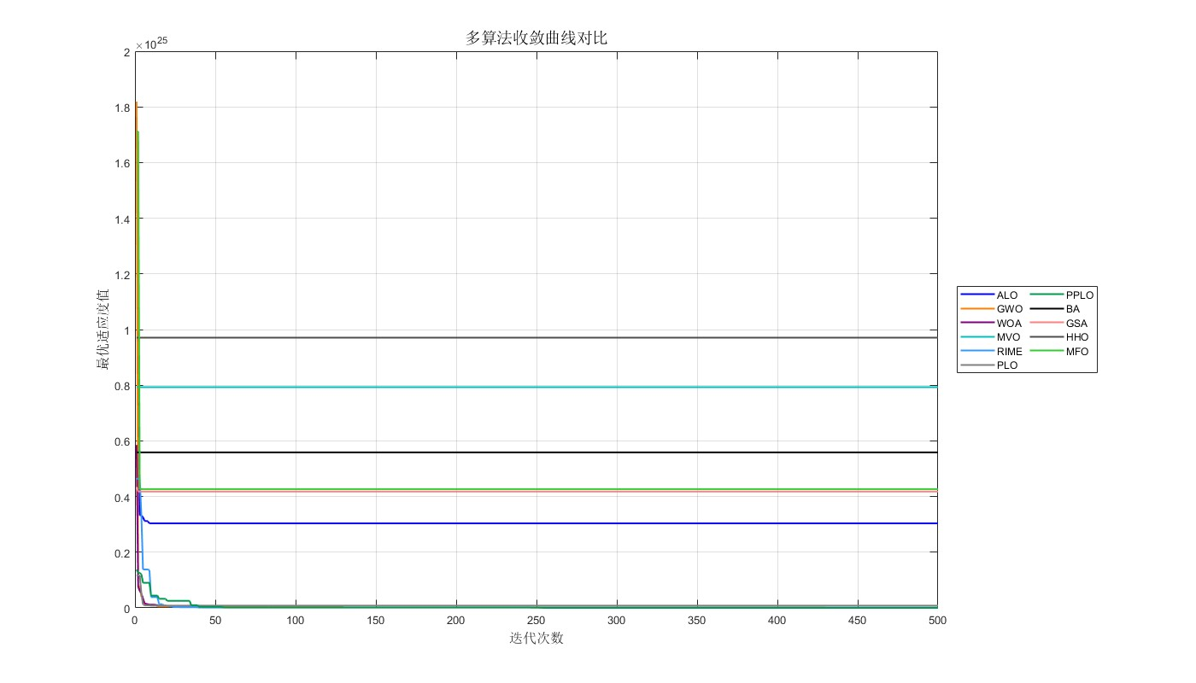
实验结果显示：改进算法（如 PPLO）可 consistently 找到更优解，传动比误差显著减小（如从 0.15 降至 0.02），且齿数/模数分配满足所有约束，说明该算法在行星轮系设计优化中具备较强的全局搜索能力与鲁棒性。
11.5 总结
行星轮系设计优化问题兼具齿数与模数的离散性，以及装配与强度的多重非线性约束，属于典型的混合整数非线性优化（MINLP）挑战。通过将行星轮系的关键变量（极数、齿数、模数）及传动比需求纳入统一模型，并采用改进算法（如 PPLO）或其他元启发式算法进行全局搜索，可在满足装配几何和强度约束的前提下，显著降低传动比误差。实验结果表明，改进算法能快速在离散-连续混合空间中收敛到高质量解，减少试错过程并提高设计精度，为汽车变速箱、工业机器人等领域的行星轮系轻量化、高精度设计提供了高效可行的技术途径。

12 机器人夹持器优化问题（Robot Gripper Design Optimization Problem）
问题背景与动机
机器人夹持器（Robot Gripper）在工业自动化、物流分拣、医用机器人等领域中广泛应用，其性能直接影响抓取效率与稳定性。图5示意了典型的机械手夹持器结构：通过若干连杆与驱动机构来实现夹爪的开合和抓取力的传递。传统设计常依赖于经验或试错方式来满足基本抓取力需求，但随着对多样化物体抓取及高精度控制需求的增加，夹持器的轻量化、行程灵活性以及抓取力的平稳性都成为关键考量。基于元启发式算法的全局搜索与多目标平衡能力，可在较高维度、非线性约束的环境中有效挖掘出更优的夹持器结构参数。
12.1数学模型
设计变量：
变量向量 x⃗=[a,b,c,e,f,l,δ]，其中：
- a,b：主动臂与从动臂长度（mm）
- c：夹持器连杆长度（mm）
- e,f：几何偏移量（mm）
- l：夹持器行程（mm）
- δ：传动角偏移量（rad）
目标函数：
最小化夹持力最大值与最小值的差异：
$$f\left(\vec{x}\right)=\max_{z∈\left[0,Z_{max}\right]}{F_{k}}\left(\vec{x},z\right)-\min_{z∈\left[0,Z_{max}\right]}{F_{k}}\left(\vec{x},z\right)$$
其中${ F}_{k}$为输入力与夹持力的传动关系函数，$Z_{max}$=100 mm为最大行程。
约束条件：
    - 夹持力范围约束:
$$g_{1}\left(\vec{x}\right)=-Y_{min}+y\left(\vec{x},Z_{max}\right)≤0, Y_{min}=50 \text{N},$$
$$确保夹持器在最大位移时夹持力不低于下限。$$
    - 几何兼容性约束：
$$g_{5}\left(\vec{x}\right)=l^{2}+e^{2}-{\left(a+b\right)}^{2}≤0, g_{6}\left(\vec{x}\right)=b^{2}-{\left(a-e\right)}^{2}-{\left(l-Z_{max}\right)}^{2}≤0,$$
避免机械干涉并保证运动链闭合性。
    - 行程与力平衡约束：
$$g_{7}\left(\vec{x}\right)=Z_{max}-l≤0, g_{4}\left(\vec{x}\right)=y\left(\vec{x},0\right)-Y_{c}≤0, Y_{c}=150 \text{N},$$
限制最大行程，并确保零位移时夹持力达到目标值 $Y_{c}$。
变量范围：
$$10 ≤a, b, f ≤150, 0 ≤e ≤50, 100 ≤c ≤200, 100 ≤l ≤300,$$
$$1 ≤δ≤π.$$
12.3 算法应用流程
- 参数初始化
  - 设定变量 x的上下界，如 10≤a,b,f≤150 等；
  - 确定最大行程${ Z}_{max}$=100 mm、力下限$Y_{min}$=50 N和力上限目标 $Y_{c}$=150 N；
  - 定义目标函数：最小化行程区间内的夹持力波动 max($F_{k}$)−min($F_{k}$)。
- 算法选择与配
  - 可采用改进算法（如 PPLO）或其他元启发式算法（GA、PSO、HHO 等）进行全局搜索；
  - 设置种群大小、最大迭代次数等超参数；
  - 若需要通过数值或仿真计算 $F_{k}$(x,z)，需预先定义/耦合相关力学方程或仿真模块。
- 约束处理
  - 采用罚函数法：对 {$g_{i}$(x)>0}的解加大惩罚值；
  - 或可行性优先：仅保留满足全部约束的解；
  - 在编程实现中，需对 $F_{k}$ 的最大值与最小值进行数值搜索或解析计算，如在z∈[0,$Z_{max}$​] 上采用离散步长或数值优化方法（如 fminbnd）求解。
- 迭代搜索
  - 初始化一组可行解 x 并计算其目标函数与约束违反度；
  - 算法迭代更新，通过选择/交叉/变异（GA）或速度/位置更新（PSO）等操作产生新解；
  - 检查并更新最优解，直至达到最大代数或收敛条件。
- 结果分析
  - 多次独立运行后，对比平均最优适应度（Mean Best Fitness, MBF）及标准差（STD）；
  - 绘制收敛曲线，观察算法在力学非线性与几何约束下的表现；
  - 验证最优解是否满足行程、力范围等关键约束，并与初始或传统方案对比夹持力波动减少幅度。
12.4 实验与结果分析
在实验阶段，通过多次独立运行改进算法（如 PPLO）与其他元启发式算法（GA、PSO 等），可得到：
- 最优解：一组 {a,b,c,e,f,l,δ}使得行程区间内夹持力波动最小；
- 平均最优适应度（MBF）：用于衡量算法在多次运行中的一致性；
- 标准差（STD）：评估算法稳定性；
- 收敛速度：观察迭代过程中目标函数下降趋势，若改进算法能迅速降低波动且在后期保持稳定，说明其全局搜索与局部开发平衡良好。
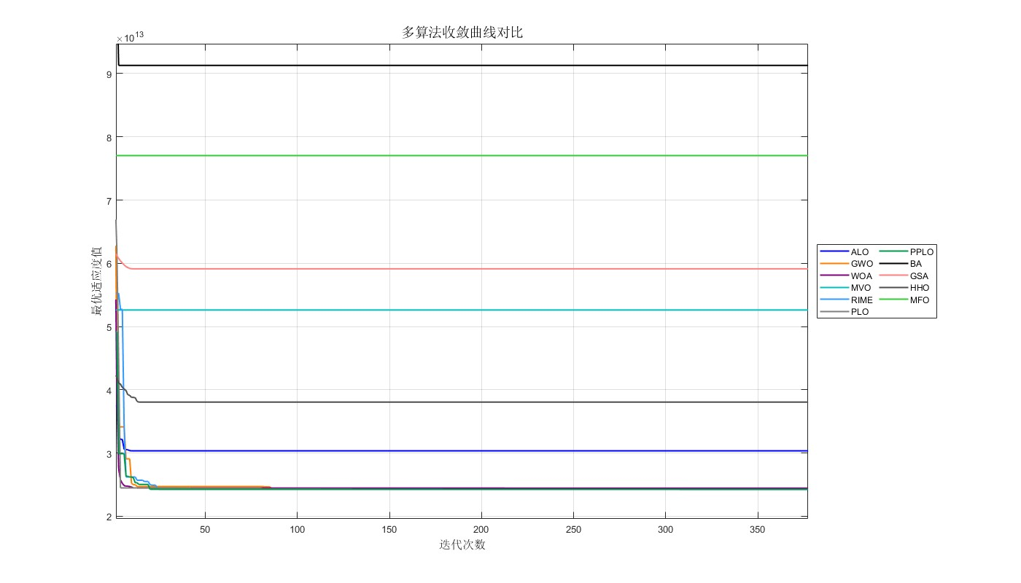
实验结果显示：改进算法能在多次运行中 consistently 获取更小的 max($F_{k}$)−min($F_{k}$) 值，且满足全部约束，说明该算法在机器人夹持器的结构优化方面具有较强的适用性。相比传统手动试错或经验设计方案，夹持力波动可显著减少，从而提升抓取稳定性与效率。

12.5 总结
机器人夹持器设计优化问题涉及多变量的几何与运动学参数，以及多项力学和几何约束（如夹持力上下限、行程限制、运动链闭合性等），且目标函数常需在一定区间上z∈[0,${Z​}_{max}$]）搜索夹持力的最大/最小值以衡量波动。通过采用改进算法（如 PPLO）或其他元启发式算法的全局搜索能力，可在高维度、非线性环境下快速收敛到更优解，减少了夹持力在全行程范围内的波动，同时保证行程与力范围要求。实验结果表明，这种方法可有效应对复杂机械结构设计，为机器人夹持器的轻量化、高精度及多功能需求提供了一条高效可行的技术路径。

七、结论与未来工作
本论文提出的改进版极光优化算法（PPLO），通过结合Sobol序列初始化、分群策略、非线性参数衰减、精英池与停滞检测等多项改进手段，在全局探索能力、局部开发精度以及跳出局部最优等方面均展现出明显的性能提升。通过在多个典型的工程设计问题（如张力/压缩弹簧设计、压力容器设计、三杆桁架、焊接梁、减速机、齿轮系、滚动轴承以及悬臂梁等）上的实验结果可以看出，PPLO在保持较高求解精度的同时，显著加快了收敛速度并提高了算法的稳定性，证明了改进策略在理论和实践层面的可行性和优越性。
在理论层面，本论文将自然界极光现象的物理灵感与多阶段自适应更新机制有机结合，提出了新的粒子运动模型及全局-局部平衡策略；并通过引入粒子碰撞策略、精英池与子群间交互等方式，进一步增强了算法的跳出局部能力与多样性维持。此设计理念既丰富了元启发式算法的理论框架，也为后续其他自然启发式算法的研究提供了新的思路。在实践层面，针对多种工程设计问题的实验结果验证了PPLO的通用性和高效性，表明其对真实工业场景中的高维、非线性、多约束优化任务具有一定的适应性与应用潜力。
未来工作
- 参数自适应机制的进一步完善
尽管PPLO在当前研究中已经采用了非线性衰减、精英交互等策略来平衡全局搜索与局部开发，但在高维复杂环境下，算法在不同阶段对参数（如惯性权重、搜索半径、碰撞概率等）的需求仍可能存在差异。未来可研究更加灵活的自适应或自学习机制，使算法能根据种群状态与搜索进程实时调整关键参数，从而在更广泛的应用中保持稳定且高效的表现。
- 更大规模及实时优化问题的应用
本论文主要关注多个典型的中小规模工程设计问题。随着工业与科研领域对实时优化和在线决策需求的不断增加，未来可将PPLO推广到更大规模的优化场景（如上千维问题），以及动态或实时优化任务（如实时调度、在线参数调优）。如何在有限计算资源和严格时间约束下仍能维持高质量的解，是下一步亟需探索的方向。
- 与深度学习、分布式计算等新技术的结合
随着深度学习、云计算和分布式计算技术的兴起，将PPLO与这些新兴技术进行结合可能带来更多机会。一方面，可以利用深度学习模型来学习优化过程中的搜索规律，为算法提供更具针对性的搜索启发或初始化策略；另一方面，分布式并行计算环境可大幅提高PPLO在大规模、高维优化任务中的搜索效率。通过将算法并行化部署在GPU或云端集群上，可实现更快的收敛速度与更强的可扩展性，进一步提升PPLO在各领域中的实用价值。

